О деятельности Уполномоченного по правам ребенка
в Калужской области в 2012 году

ВВЕДЕНИЕ
Построение эффективной системы защиты детства – сложный и многогранный процесс, требующий межведомственного и междисциплинарного подхода. Сегодня в него вовлечены законодательные и исполнительные органы власти, государственные учреждения, общественные организации и научное сообщество. Они занимаются разными аспектами проблемы, предлагают новые подходы, но едва ли не в один голос говорят о том, что «центр тяжести» новой системы должен приходиться на профилактику кризисных ситуаций.
Дети уязвимы и зависимы от мира взрослых. По этой причине у них есть особые, по сравнению с взрослыми, права, которые закреплены в Конвенции о правах ребенка. Эти особые права нуждаются и в особой защите. Специальные механизмы ее осуществления призваны всецело отстаивать права детей и права каждого ребенка в отдельности.
Дети в силу своего возраста и связанных с ним особенностей психического, физического и интеллектуального развития, в силу своей ограниченной дееспособности не могут в большинстве случаев самостоятельно обращаться за защитой своих прав и законных интересов. От их лица действуют законные представители ребенка (родители, опекуны, директора детских учреждений и пр.). В случае нарушения прав ребенка самими законными представителями, а также в случае, когда они не отстаивают нарушенные права ребенка, тот остается беззащитным.
Система органов, на которые возложены функции содействия ребенку в защите его прав, а также контроля за различными аспектами их соблюдения, сложилась в нашей стране достаточно давно. К сожалению, реальное положение дел в сфере защиты детства свидетельствует о недостаточности такого содействия и контроля: на практике комплексный подход к защите прав ребенка не обеспечивается.
Поэтому целью деятельности Уполномоченного по правам ребенка в Калужской области (далее - Уполномоченный) является обеспечение государственной защиты прав ребенка, их соблюдения органами государственной власти, органами местного самоуправления и должностными лицами на территории Калужской области.
Уполномоченный:
- участвует в рассмотрении жалоб и иных обращений на решения или действия (бездействие) государственных органов, органов местного самоуправления, должностных лиц, приведшие к нарушению прав детей, и в пределах установленной компетенции принимает по ним соответствующие решения согласно действующему законодательству;
- при проведении мониторингов по вопросам нарушения прав и законных интересов детей вправе беспрепятственно посещать государственные органы области и органы местного самоуправления, а также посещать и обследовать условия содержания детей в образовательных учреждениях; специальных учебно-воспитательных учреждениях открытого и закрытого типа органов управления образования; учреждениях здравоохранения, оказывающих медицинскую помощь детям; социальных приютах для детей, оказавшихся в трудной жизненной ситуации; центрах помощи детям, оставшимся без попечения родителей; центрах временного содержания для несовершеннолетних правонарушителей органов внутренних дел, находящихся на территории области
- выступает в суде в защиту прав и законных интересов детей;
- обращается к субъектам права законодательной инициативы с предложениями о рассмотрении проектов нормативных правовых актов области либо о внесении изменений в действующие акты, затрагивающие права детей;
- осуществляет правовое просвещение несовершеннолетних;
- ежегодно представляет в Законодательное Собрание специальный доклад по соблюдению прав и законных интересов детей.
В существующей системе защиты прав детей, Уполномоченный дополняет формы защиты прав и законных интересов детей, не подменяя при этом государственные структуры. Тесно взаимодействует с органами законодательной, исполнительной власти, с правоохранительными органами, общественными объединениями, органами местного самоуправления, решая совместно с ними возникающие проблемы.
Важным инструментом в деятельности Уполномоченного является ежегодный доклад о соблюдении и защите прав и законных интересов ребенка, который позволяет донести до широких кругов должностных лиц, общественности, заинтересованных граждан вопросы реализации прав детей в основных сферах их жизнедеятельности, привлечь внимание к существующим проблемам и возможным путям их решения.
Доклад о деятельности Уполномоченного подготовлен на основе анализа и обобщения письменных и устных обращений граждан; результатов мониторинга детских учреждений, проведенных с участием Уполномоченного; информации органов государственной власти и местного самоуправления, общественных объединений; сведений, полученных Уполномоченным в ходе участия в совещаниях, конференциях и других мероприятиях, посвященных вопросам защиты прав и законных интересов детей в Калужской области.
Источниками данной информации послужили:
• индивидуальные и коллективные обращения граждан;
• встречи и беседы с гражданами в ходе их личного приема Уполномоченным и специалистами его аппарата;
• посещения детей в образовательных учреждений (в том числе дополнительного образования), учреждений социального обслуживания, учреждений здравоохранения, сиротских учреждений, летних оздоровительных лагерей, и т.д.;
• результаты проверок сообщений о фактах нарушения прав и законных интересов ребенка;
• информация, полученная от органов государственной власти Калужской области, органов местного самоуправления Калужской области в ходе переписки и проведения совместных мероприятий;
• сообщения и публикации в средствах массовой информации по вопросам обеспечения и защиты прав и законных интересов ребенка.
Настоящий доклад направляется Законодательному Собранию Калужской области, Губернатору Калужской области, Уполномоченному при Президенте РФ по правам ребёнка, в Калужский областной суд, прокурору Калужской области, руководителям и главам городов и районов Калужской области, а также будет размещен на сайте Ассоциации Уполномоченных по правам ребёнка в субъектах РФ и опубликован в газете «Весть».

I.СТАТИСТИКА ОБРАЩЕНИЙ ГРАЖДАН К УПОЛНОМОЧЕННОМУ
В 2012 ГОДУ

В 2012 году в адрес Уполномоченного поступило 1663 обращения, в том числе 399 письменных, 1264 устных, из них 288 на личном приеме.
Категории письменных обращений представлены в диаграмме 1.

Категории письменных обращений

Диаграмма 1.

Категории устных обращений представлены в диаграмме 2.

Категории устных обращений

Диаграмма 2.

Как и в прошлом году наибольшее количество устных и письменных обращений поступило по жилищным вопросам. Большую часть обратившихся составляют дети-сироты, дети, оставшиеся без попечения родителей и лица из их числа, а также многодетные семьи, которым отказывают в постановке на учет в качестве нуждающихся в улучшении жилищных условий. Дополнительно, по жилищной тематике, поступали обращения, касающиеся: выселения из муниципального жилого помещения без предоставления иного, выселения из жилого помещения собственниками жилья; ремонта муниципального жилья; определения порядка пользования жилым помещением.
Второе место по количеству обращений составляют обращения, связанные с нарушением прав детей в образовательном процессе. Большинство из них касаются устройства несовершеннолетних в дошкольные образовательные учреждения, в средние общеобразовательные школы.
Следующим по численности следует блок обращений по вопросу определения порядка общения с ребенком и определение места жительства несовершеннолетних с одним из родителей. Обращения по данной тематике значительно увеличились по сравнению с прошлым годом. После развода родители не могут мирно договориться о том, с кем будет проживать ребенок. Все чаще и чаще к Уполномоченному обращаются отцы несовершеннолетних. Бывшие жены категорически против общения детей с отцами, бабушками, дедушками по отцовской линии. Зачастую и отцы препятствуют матерям в общении с детьми.
Четвертым в количестве обращений следует блок по вопросам нарушений прав несовершеннолетних на социальное обеспечение, в их числе: начисление и выплата пособий по уходу за ребенком, оказание материальной помощи семьям, находящимся в трудной жизненной ситуации.
Количество участий сотрудниками аппарата в судебных заседаниях (по категориям) представлено в диаграмме 3.

Участие в судебных заседаниях

Диаграмма 3.

Зачастую в заявлениях, поступающих на имя Уполномоченного, содержатся просьбы принять участие в судебном заседании в качестве органа, дающего заключение, либо выступить в роли представителя заявителя. Анализ диаграммы 3 показывает, что наибольшее количество судебных заседаний в 2012 году состоялось по вопросам нарушения жилищных прав несовершеннолетних, в части: выселения из муниципальных жилых помещений; выселения из жилых помещений собственниками жилья, обжаловании отказов администраций муниципальных образований в постановке на очередь в список граждан, имеющих право на предоставление жилого помещения по договору социального найма.
Как видно из диаграммы 4, наибольшее количество обращений поступает из городских округов: г. Калуга, г. Обнинск, а также из Боровского, Дзержинского, Жуковского и Малоярославецкого районов.

Обращения, поступившие из муниципальных образований и городских округов Калужской области

Диаграмма 4.

II.СОБЛЮДЕНИЕ И ЗАЩИТА ПРАВ И ЗАКОННЫХ ИНТЕРЕСОВ РЕБЕНКА В ДЕЯТЕЛЬНОСТИ УПОЛНОМОЧЕННОГО ПО ПРАВАМ РЕБЕНКА В КАЛУЖСКОЙ ОБЛАСТИ

2.1 Защита прав ребенка на семью
Каждый родившийся ребенок имеет следующие права:
- жить и воспитываться в семье, знать своих родителей;
- на общение с родителями и другими родственниками, когда ребенок проживает отдельно от родителей или одного из них, а также в случаях, если родители проживают в разных государствах;
- на воссоединение с семьей (в случае необходимости ребенок имеет право получить разрешение на въезд в страну и выезд из нее);
- на получение содержания от своих родителей и других членов семьи; при этом средства, причитающиеся ребенку в качестве алиментов, пенсий, пособий, поступают в распоряжение родителей и расходуются ими на содержание, образование и воспитание ребенка;
- на заботу, воспитание со стороны родителей и лиц, их заменяющих, а также государства (в том случае, если ребенок остается без попечения родителей);
- на уважение достоинства и на защиту от злоупотреблений со стороны родителей.
В сфере защиты прав ребенка на семью в адрес Уполномоченного в 2012 году поступило 81 обращение (таблица № 1)
Таблица № 1

Категория обращений в сфере защиты прав ребенка на семью в 2012 году
Категория обращения | Количество обращений
Определение порядка общения с одним из родителей, совместного проживания | 41
Алиментные обязательства | 24
Регистрация брака, рождения | 1
Розыск родственников | 2
Ненадлежащее исполнение родительских обязанностей | 5
Лишение (ограничение) родительских прав | 5
Установление опеки | 3

Наибольшую часть вышеуказанных обращений составляют определение порядка общения, совместного проживания и алиментные обязательства.
При рассмотрении обращений в отношении определения порядка общения и совместного проживания родителей сотрудниками аппарата Уполномоченного по правам ребенка в Калужской области (далее – аппарат Уполномоченного) принимаются следующие меры.
Сотрудники аппарата Уполномоченного как совместно с органами опеки и попечительства, так и самостоятельно проводят переговоры с родителями в отношении определении порядка общения в досудебном порядке, в результате чего родители либо устно оговаривают порядок общения с детьми, либо заключают нотариально оформленное соглашение об определении порядка общения с детьми.
В адрес Уполномоченного обратился гражданин М. в отношении определения порядка общения с ребенком. Со слов гражданина М. мать препятствовала общению отца с ребенком. В ходе проведенных переговоров сотрудниками аппарата Уполномоченного матери разъяснены положения ст. 66 Семейного кодекса Российской Федерации, определяющей, что родитель, проживающий отдельно от ребенка, имеет права на общение с ребенком, участие в его воспитании и решении вопросов получения ребенком образования, родитель, с которым проживает ребенок, не должен препятствовать общению ребенка с другим родителем, если такое общение не причиняет вред физическому и психическому здоровью ребенка, его нравственному развитию, а так же разъяснена мера ответственности, предусмотренная ч. 2 ст. 5.35 КоАП Российской Федерации. В ходе проведения совместной встречи матери и отца было заключено устное соглашение об установлении порядок общения с ребенком.
В случае если путем переговоров вопрос не удается рассмотреть, один из родителей имеет право на обращение в суд для определения порядка общения с детьми. Представители аппарата Уполномоченного участвуют в данных судебных процессах в порядке ст. 47 Гражданско-процессуального кодекса РФ как государственный орган, дающий заключение, а так же оказывают гражданам юридическую помощь в части подготовки исковых заявлений для последующей подачи документов в суд.
В адрес Уполномоченного обратилась гражданка Е. в отношении участия в судебном процессе представителя аппарата Уполномоченного, как государственного органа, дающего заключение, об определении порядка общения с ребенком. Мать препятствовала общению отца с ребенком, и требовала в судебном процессе ограничения в общении, в частности встречи должны были проходить один раз в полгода в присутствии матери. Доказательства, представленные матерью в суде, не нашли своего подтверждения, в результате чего представитель аппарата Уполномоченного дал заключение об отсутствии необходимости в удовлетворении исковых требований матери. В результате суд отказал в удовлетворении исковых требований матери и установил порядок общения отца с ребенком 2 раза в месяц по выходным дням.
Однако вынесение судебного решения об определении порядка общения с детьми не всегда дает положительный результат, и родитель, проживающий с ребенком, зачастую продолжает препятствовать общению. В данном случае судебные приставы имеют право не применение меры административного воздействия в порядке ч. 2 ст. 5.35 КоАП РФ.
Для полноценного развития ребенка очень важна его постоянная связь с близкими родственниками, к которым относятся не только его родители, но и дедушки и бабушки (со стороны как матери, так и отца), родные братья и сестры. Расторжение брака родителей, признание его недействительным или раздельное их проживание не влияет на это право ребенка. Если родители проживают раздельно, ребенок имеет право на общение с каждым из них (ст. 55 Семейного кодекса РФ).
Ребенок имеет право на общение со своими родителями также в случаях их проживания в разных государствах (ст. 10 Конвенции о правах ребенка).
Право ребенка, а также дедушки, бабушки и других близких родственников на взаимное общение охраняется законом. При отказе родителей или одного из них видеться с ребенком кому-либо из близких родственников последние вправе обратиться за защитой этого права в орган опеки и попечительства, а при невыполнении принятого этими органами решения – в суд (ст. 67 Семейного кодекса РФ).
Право на общение со своими родителями и другими родственниками имеет также ребенок, находящийся в экстремальной ситуации (задержание, арест, заключение под стражу, нахождение в лечебном учреждении и т.п.). Осуществляется это право в порядке, определенном законом, т.е. в соответствии с теми законами, которые устанавливают порядок деятельности соответствующих учреждений. Так, Уголовно-исполнительный кодекс РФ предусматривает возможность встречи, и устанавливает порядок свиданий несовершеннолетних осужденных со своими родителями и с другими близкими родственниками (родными братьями и сестрами, дедушкой и бабушкой).
Немалую долю заявлений, поступающих в адрес Уполномоченного, составляют заявления в отношении взыскания алиментов на содержание несовершеннолетних детей.
В основном заявители обращаются с вопросом низкого размера получаемых алиментов на содержание несовершеннолетних детей. Связано это с тем, что сторона, обязанная уплачивать алименты, устраивается на низкооплачиваемую работу и, исходя из этого, размер алиментов составляет ниже величины прожиточного минимума на ребенка. В данном случае заявителю оказывается юридическая помощь в составлении искового заявления в суд об определении размера алиментов в твердой денежной сумме. Представители аппарата Уполномоченного участвуют в данных судебных процессах. В случаях рассмотрения в судебном порядке подобного рода заявлений, судом устанавливается размер алиментов в твердой денежной сумме не ниже величины прожиточного минимума на ребенка, исходя из его возраста.
В соответствии с соглашением об оказании содействия с Управлением Федеральной службы судебных приставов по Калужской области проводится совместная работа по взысканию алиментов на содержание несовершеннолетних детей, в том числе детей-сирот и детей, оставшихся без попечения родителей в судебном порядке.
При рассмотрении заявлений о нарушении прав ребенка в семье в обязательном порядке привлекаются органы опеки и попечительства, с которыми сотрудниками аппарата Уполномоченного осуществляется тесное взаимодействие как в судебном, так и досудебном порядке. Зачастую этот вопрос возникает при ненадлежащем исполнении родителями своих родительских обязанностей. Как мера воздействия применятся ч.1 ст. 5.35 КоАП Российской Федерации. В случае неоднократного нарушения прав детей в судебном порядке применяются меры по ограничению и лишению родительских прав.

2.2 Защита прав и законных интересов ребенка на охрану здоровья
Право ребенка на жизнь - первичное, базовое право человека, подлежащее специальной охране, в том числе от преступных посягательств как законодательством нашего государства, так и международным правом.
Защита прав несовершеннолетних на медицинскую помощь реализуется всеми лечебно-профилактическими учреждениями области.
В соответствие со статьей 6 Конвенции ООН о правах ребенка, статьей 20 Конституции Российской Федерации каждый ребенок имеет право на жизнь. Гарантией права на жизнь каждого ребенка является обязанность государства обеспечивать в максимально возможной степени выживание и здоровое развитие ребенка, а также обеспечивать наилучшие интересы ребенка при принятии решений, касающихся прав, свобод и законных интересов ребенка.
Несмотря на все предпринимаемые меры по повышению эффективности медицинского обслуживания граждан, в адрес Уполномоченного в 2012 году поступило 16 обращений по вопросу нарушения прав и законных интересов ребенка в сфере здравоохранения. Также поступают обращения родителей в связи с нарушениями прав ребенка на доступное и бесплатное медицинское обслуживание и лекарственное обеспечение, своевременное получение медицинской помощи.
В структуре обращений по вопросам охраны здоровья основными были вопросы, связанные с получением медицинской помощи в детских поликлиниках и стационарных лечебных учреждениях, и вопросы обязательного медицинского страхования.
К Уполномоченному обратилась гражданка Таджикистана Х. – многодетная мать, воспитывающая шестерых детей. У младшего ребенка серьезное заболевание – отитовый менингит. В Таджикистане ему было сделано 6 операций, однако положительного результата это не принесло. Х. обратилась в КБ-8 г. Обнинска за оказанием ребенку медицинской помощи, но ей отказали в бесплатном лечении ребенка из-за отсутствия у него полиса ОМС.
С аналогичным вопросом к Уполномоченному обратилась гражданка М., являющаяся гражданкой Грузии: 15.09.2011 г. у нее родился ребенок. Роды были тяжелыми и после родов ребенок стал часто болеть. М. обратилась за оказанием медицинской помощи в КБ-8 г. Обнинска, где ей также отказали в бесплатной помощи из-за отсутствия у ребенка полиса ОМС.
Обращение гражданки Ч. носит все тот же характер: Ч. является гражданкой Таджикистана, проживает в г. Обнинске, имеет несовершеннолетнюю дочь. Из-за отсутствия у дочери полиса ОМС ей отказывают в бесплатном лечении – даже прививки делают за плату.
Во всех вышеназванных ситуациях Уполномоченным и специалистами аппарата была оказана всесторонняя помощь заявителям по указанным в их обращениях вопросам. Дети получили полисы ОМС и успешно прошли лечение.
Обращения по вопросам охраны здоровья детей находятся на особом контроле Уполномоченного. А в острых ситуациях, когда сохранение здоровья и жизни детей зависит от своевременного оказания специализированной медицинской помощи и применения необходимых лекарств, Уполномоченный прилагает все возможные усилия, направленные на охрану здоровья каждого ребенка. В этой связи заслуживает внимания ряд обращений к Уполномоченному.
К Уполномоченному обратилась гражданка Г., которая в своем заявлении указала на ряд нарушений, в том числе на несоблюдение санитарных норм, допущенных сотрудниками МУЗ «Калужский городской родильный дом» при нахождении гражданки Г. и ее новорожденного ребенка в вышеуказанном учреждении. Из заявления: «Ни увидеться с ребенком более 5 минут в день, ни приложить его к груди мне не разрешали, предложив «сцеживать молоко в раковину». На просьбы сообщить должность, имя и фамилии обслуживающего медперсонала, предоставить регламент или внутренние правила, на основании которых действует медицинский персонал, ей было отказано в грубой форме. Гражданка Г. жаловалась на отсутствие элементарных бытовых условий для длительного пребывания в отделениях, особенно в послеродовом.
На основании фактов, изложенных в заявлении гражданки Г., Уполномоченный обратилась в Управление Федеральной службы по надзору в сфере защиты прав потребителей и благополучия человека в Калужской области, в министерство здравоохранения Калужской области с просьбой провести проверку законности действий (бездействий) сотрудников МУЗ «Калужский городской родильный дом».
По результатам проверки факты, указанные в заявлении, подтвердились.
Виновные в указанных нарушениях были привлечены к административной ответственности. В родильном отделении организована работа, обеспечивающая родильницам беспрепятственное общение с детьми и их кормление.
Отдельное внимание следует уделить реализации конституционного права ребёнка на охрану здоровья в Калужской области в части организации отдыха и оздоровления детей.
Наибольшую потребность в получении оздоровительных услуг в Калужской области испытывают дети, проживающие на территориях, подвергшихся загрязнению в результате катастрофы на Чернобыльской АЭС.
В рамках подготовки к детской оздоровительной кампании 2012 года её организаторам рекомендовано более активно внедрять в практику методические рекомендации Министерства образования и науки Российской Федерации по совершенствованию воспитательной и образовательной работы и организации досуга детей в детских оздоровительных лагерях.
В период летней оздоровительной кампании 2011 года Уполномоченный организовала мониторинг загородных оздоровительных учреждений области, поскольку работа на предупреждение является более эффективной, чем устранение нежелательных последствий.
Замечания и предложения, полученные в ходе мониторинга Уполномоченным в мае 2012 года в оздоровительных лагерях Калужской области, были учтены при организации досуговой деятельности смен.
В период летней оздоровительной кампании Уполномоченным осуществлялись выезды в оздоровительные лагеря, в ходе которых выявлялись недостатки в организации воспитательного процесса, принимались меры по их устранению. По результатам повторных проверок нарушения устранены. Результат такой совместной работы на упреждение - прекращение самовольных уходов несовершеннолетних.
В целях устранения нарушений, связанных с несоблюдением правил пожарной безопасности, санитарно-эпидемиологических требований в части организации отдыха детей, обеспечения оздоровительных учреждений продуктами питания, Уполномоченный обращалась к учредителям данных учреждений с вопросами об устранении выявленных недостатков. В результате принятых мер в летний оздоровительный период не было допущено фактов массового отравления и причинения вреда здоровью несовершеннолетних.
Российское законодательство предусматривает различные меры обеспечения условий охраны здоровья детей. Так, в соответствии с Федеральным законом «Об основных гарантиях прав ребенка в Российской Федерации» (ст.10) в целях обеспечения прав детей на охрану здоровья должны осуществляться следующие мероприятия:
- оказание бесплатной медицинской помощи;
- осуществление профилактики заболеваний посредством медицинской диагностики;
- лечебно-оздоровительные работы, включающие в себя медицинскую реабилитацию детей-инвалидов и детей, страдающих хроническими заболеваниями;
- санаторно-курортное лечение детей.
В адрес Уполномоченного обратилась гражданка Д., жительница муниципального района Калужской области. Из заявления: «Я воспитываю 3-х приемных детей… сын Н. тяжело болен с 2005 года… За 6 лет мой ребенок ежегодно (а иногда и по несколько раз в год) находится на длительном лечении в психиатрической больнице в г. Калуге. Я неоднократно обращалась с просьбами проконсультировать моего ребенка в клиниках г. Москвы в психиатрическую больницу и министерство здравоохранения области, но мне направление не дали. В последнее время у сына участились признаки агрессии, мне необходимо обследовать ребенка, чтобы установить точный диагноз его заболевания и получить соответствующее лечение».
Благодаря межведомственному взаимодействию Уполномоченного с профильным министерством сыну гражданки Д. выдано направление на консультацию в Российскую детскую клиническую больницу г. Москвы.

2.3 Защита прав ребенка и законных интересов в жилищной сфере
Потребность в жилищной политике возникла в XIX веке в связи с промышленной революцией. Высокие темпы урбанизации, приток сельских жителей в города вызвали огромный спрос на жилище. Характерной чертой крупных городов стала жилищная нужда, превращавшаяся нередко в настоящее социальное бедствие. Проблема улучшения жилищных условий остается актуальной и для значительной части россиян. Перспективы населения накопить денег на покупку жилья удручающе малы. А те, кто может это сделать, чаще всего берут ипотечное кредитование. Но для этого необходимо приложить неимоверные усилия, цена которым - тяжкий и долгий труд, зависимость от банков, жизнь в жестких рамках самоограничения и экономии. А что же делать остальным гражданам, которые не могут себе позволить приобрести жилое помещение даже по ипотечному кредитованию, гражданам, которые имеют особый статус и нуждаются в усиленной защите государства? Дети из числа детей-сирот и детей, оставшихся без попечения родителей, многодетные семьи; семьи, воспитывающие детей-инвалидов, все чаще и чаще обращаются к Уполномоченному за защитой и помощью. Да и сам по себе жилищный вопрос является самым актуальным для большой части населения.
В 2012 году в адрес Уполномоченного поступило 99 письменных обращений по жилищной тематике, представленных в таблице № 2.
Таблица № 2
Категории обращений в жилищной сфере в 2012 году

Категория обращений | Количество обращений
Улучшение жилищных условий | 36
Улучшение жилищных условий детей-сирот, детей, оставшихся без попечения родителей и лиц из их числа | 21
Улучшение жилищных условий семей, воспитывающих детей-инвалидов | 4
Улучшение жилищных условий многодетных семей | 10
Выселение из муниципального жилого помещения без предоставления иного | 3
Выселение из жилого помещения собственниками жилья | 9
Вселение собственника в жилое помещение | 1
Чинение препятствий в проживании | 3
Ремонт муниципального жилья | 5
Определение порядка пользования жилым помещением | 3
Право собственности и другие вещные права | 4
Всего | 99

1. О деятельности Уполномоченного в сфере защиты жилищных прав детей-сирот, детей, оставшихся без попечения родителей, и лиц из их числа.
В адрес Уполномоченного обратилась Д., являющейся лицом из числа детей-сирот и детей, оставшихся без попечения родителей, по вопросу улучшения жилищных условий. Согласно судебному решению родители Д. лишены родительских прав, после чего Д. была определена в государственное учреждение для детей-сирот и детей, оставшихся без попечения родителей, и за ней было закреплено право на жилую площадь, расположенную на территории Жуковского района Калужской области. После окончания вышеуказанного государственного учреждения Д. проходила обучение в Государственном специальном (коррекционном) профессиональном училище. После окончания училища Д. была вынуждена возвратиться в то жилое помещение, которое было за ней закреплено. Данное жилое помещение является собственностью матери Д. (лишенной родительских прав). И, помимо Д., в нем зарегистрировано шесть человек. Общая площадь жилого помещения составляет 26,6 кв. м. После рождения у Д. сына она зарегистрировала его в жилом помещении, в котором была зарегистрирована сама. Так как в соответствии со ст. 20 Гражданского кодекса Российской Федерации местом жительства детей в возрасте до 14 лет является место жительства их родителей. Таким образом, на данной жилой площади приходится по 5, 075 кв. м. общей площади на человека, тогда как согласно Постановления МО МР «Жуковский район» от 27.10.2005 г. № 113 установлен минимальный размер площади жилого помещения, предоставляемого по договору социального найма, в размере 12 кв. м. на одного человека. Дополнительно Д. указала, что за время ее пребывания в образовательных учреждениях для детей-сирот и детей, оставшихся без попечения родителей, за данным жилым помещением числился долг по оплате коммунальных услуг свыше 100 тыс. руб.
В целях разрешения данного вопроса в досудебном порядке Уполномоченный обратилась к главе администрации МО МР «Жуковский район» с просьбой рассмотреть обращение Д. и дать заключение по вопросу законности закрепления жилого помещения. В ответе администрации МО МР «Жуковский район» было указано, что действия сотрудников администрации в части закрепления жилого помещения Д. правомерны и основания для предоставления Д. отдельного жилого помещения отсутствуют.
Специалистом аппарата Уполномоченного было оказано содействие Д. в составлении искового заявления к администрации ГП «город Кременки» о включении в список граждан, имеющих право на внеочередное предоставление жилого помещения, и о предоставлении жилого помещения. Представитель Уполномоченного требования Д. поддержала в полном объеме, просила иск удовлетворить. Представитель ответчика в судебное заседание не явился, согласно письменному отзыву иск Д. не признает, полагая, что у Д. уже имеется жилое помещение. Решение суда было следующим: обязать администрацию ГП «Город Кременки» предоставить Д. жилое помещение по договору социального найма площадью, не ниже установленных социальных норм, по месту жительства на вышеуказанной территории во внеочередном порядке.
2. О деятельности Уполномоченного в сфере защиты жилищных прав семей, воспитывающих детей-инвалидов.
В адрес Уполномоченного обратилась М., являющееся многодетной матерью, в т. ч. матерью ребенка-инвалида с заболеванием, имеющим код «F». В своем обращении М. сообщила, что при таком характере заболевания семья, воспитывающая ребенка-инвалида, вправе претендовать на улучшение жилищных условий во внеочередном порядке. Дополнительно М. сообщила, что в 2003 году произошел пожар и сгорел частный дом, в котором проживала семья М. С 2003 года (после пожара) семья М. состоит на жилищном учете в МО МР «Малоярославецкий район» в списке граждан, имеющих право на предоставление жилых помещений по договору социального найма в порядке общей очереди под номером 562; в списке многодетных семей под номером 14, также семья М. состоит на жилищном учете в списке граждан, имеющих право на внеочередное предоставление жилых помещений по договору социального найма, как граждане, пострадавшие от пожара и имеющие ребенка-инвалида, под номером 57. С момента пожара семья М. была вынуждена проживать в съемном жилом помещении, так как жилое помещение, ранее предоставленное администрацией МО ГП «город Малоярославец» из маневренного жилищного фонда, общей площадью 34 кв. м., не подходило для проживания семьи М., состоящей из шести человек. М. неоднократно обращалась к администрации МО ГП «город Малоярославец» с вопросом о внеочередном улучшении жилищных условий, но ни одна из ее просьб не была удовлетворена. Семья М. обращалась и в адрес Президента Российской Федерации, в результате чего министерство по делам семьи, демографической и социальной политике Калужской области сообщило, что в соответствии с Федеральным законом «О социальной защите инвалидов в Российской Федерации» инвалиды и семьи, имеющие детей-инвалидов, имеют право на обеспечение жильем за счет средств федерального бюджета в случае, если встали на учет в качестве нуждающихся в жилом помещении до 01.01.2005 г. Инвалидность сына М. установлена позднее ранее оговоренного срока, поэтому включать семью М. в областной сводный список инвалидов и ветеранов боевых действий, нуждающихся в улучшении жилищных условий, у министерства по делам семьи, демографической и социальной политике Калужской области правовых оснований не имеется. Таким образом, право на улучшение своих жилищных условий семья М. имеет только на территории своего муниципального образования, на которой М. уже состоит в списках на улучшение жилищных условий. После обращений в администрацию в МО МР «Малоярославецкий район», министерство по делам семьи, демографической и социальной политике, М. обратилась в суд с исковым заявлением к администрации МО ГП «Город Малоярославец» о понуждении к представлению жилого помещения. Представитель Уполномоченного определением суда был привлечен к участию в деле. Представитель полагала, что исковые требования М. законны и подлежат удовлетворению. Представитель ответчика, по мнению суда, не представил доказательств, являющихся основанием для отказа в удовлетворении исковых требований. Таким образом, суд решил: исковые требования М., действующие в своих интересах и в интересах несовершеннолетнего сына, удовлетворить. Обязать администрацию МО ГП «Город Малоярославец» предоставить семье М, благоустроенное жилое помещение по договору социального найма в черте города Малоярославец, общей площадью не менее 84 кв. м. В настоящее время М. выделены денежные средства на приобретение жилого помещения
Параллельно с обращением в суд М. обратилась к Уполномоченному при Президенте Российской Федерации по правам ребенка по вопросу улучшений жилищных условий, сообщив, что длительное время состоит в списке граждан, имеющих право на внеочередное предоставление жилых помещений по договору социального найма. П.А. Астахов направил в адрес администрации Калужской области письмо следующего содержания: предоставление жилого помещения вне очереди не предполагает включения гражданина в какую-либо очередь. Жилищным кодексом РФ право граждан на получение жилого помещения все очереди не поставлено в зависимость от наличия или отсутствия иных лиц, также имеющих право на получение жилого помещения вне очереди. Поэтому указанное право должно быть реализовано вне зависимости от наличия или отсутствия других лиц, состоящих на учете по улучшению жилищных условий, и времени принятия их на учет. Отсутствие в законодательстве указания на срок, в течение которого жилье должно быть предоставлено гражданам, имеющим право на его внеочередное предоставление, свидетельствует о том, что жилье указанной категории граждан должно быть предоставлено незамедлительно после возникновения соответствующего субъективного права – права на получения жилого помещения вне очереди, а не в порядке какой-либо очереди (по списку внеочередников).
3. О деятельности Уполномоченного в сфере защиты жилищных прав многодетных семей.
В адрес Уполномоченного обратилась П., являющаяся многодетной матерью, проживающей в Мещовском районе Калужской области, по вопросу улучшения жилищных условий. В своем обращении П. сообщила, что ранее была зарегистрирована в жилом помещении, которое в настоящее время пришло в непригодное состояние. При обращении в администрацию МО МР «Мещовский район» с вопросом выделения ей жилого помещения, пригодного для проживания, данное жилое помещение было предоставлено в общежитии от Мещовского индустриально-педагогического колледжа, однако, при переселении в него П. выяснилось, что отсутствуют необходимые коммуникации (вода, газ, канализация, отопление). П. повторно обратилась в администрацию района, но в улучшении жилищных условий, предоставлении земельного участка ей отказали. Уполномоченный обратилась к главе администрации МО МР «Мещовский район» с ранее изложенным вопросом. В ответе администрации сообщалось, что администрацией ГП «Город Мещовск» был заключен муниципальный контракт на приобретение 17 жилых помещений в строящемся многоквартирном доме на территории ГП «Город Мещовск» для переселения граждан из аварийного жилищного фонда. После передачи этих квартир в собственность ГП «Город Мещовск» семья П. будет обеспечена жильем.
4. О деятельности Уполномоченного в сфере нарушении прав детей при прекращении права пользования жилыми помещениями.
В адрес Уполномоченного обратилась С., мать несовершеннолетнего М., по вопросу выселения из жилого помещения как утративших право пользования жилым помещением, расположенным по адресу: Калужская область, Дзержинский район, г. Кондрово.
В своем обращении С. указала, что более пяти лет не проживала в данном жилом помещении по причине того, что временно выехала из него в Тюменскую область для обучения в Тюменском государственном университете. За время нахождения в г. Тюмень С. и ее несовершеннолетний сын постоянного места жительства не имели, и проживали в съемных жилых помещениях. Дополнительно С. сообщила, что в настоящее время работает по срочному трудовому договору в г. Тюмень, который в скором времени заканчивается и она имеет намерение переехать в г. Кондрово на постоянное место жительства вместе со своим сыном. Иных жилых помещений в собственности С. нет, и единственным возможным местом проживания является квартира по вышеуказанному адресу.
Дополнительно С. пояснила следующее: жилое помещение по вышеуказанному адресу было предоставлено ее матери В. в 1981 году по договору социального найма. В 1983 году в жилое помещение прописали отчима С., гражданина К. Все эти годы поведение К. несло угрозу жизни и здоровью не только С., ее матери В., но и (после рождения сына) несовершеннолетнему М. Гражданин К. злоупотреблял спиртными напитками, систематически наносил С. и В. телесные повреждения (имел приводы в полицию), в связи с чем возникла конфликтная ситуация длительного характера, которая напрямую явилась (после смерти В.) препятствием пользования жилым помещением. Вследствие вышеуказанных обстоятельств С. пришлось срочно выехать из этой квартиры на территорию Тюменской области. Кроме того, во время пребывания в г. Тюмень, С. оплачивала коммунальные услуги за квартиру в г. Кондрово, в том числе и задолженности гражданина К. по жилищно-коммунальным услугам.
В июне 2012 года гражданин К. обратился в Дзержинский районный суд с иском о признании С. и М. утратившими право пользования жилым помещением в г. Кондрово по причине того, что М. длительное время в нем не проживают, не несут бремени его содержания. Решением Дзержинского районного суда С. и М. признали утратившими право пользования жилым помещением и сняли их с регистрационного учета по месту жительства.
Сама С. узнала о решении суда лишь в марте 2012 года, когда вернулась в г. Кондрово на постоянное место жительства. Но, как оказалось, возвращаться было некуда… В жилое помещение гражданин К. ее не пустил, сообщив, что она теперь в нем «никто», так как он его приватизировал, изначально став единоличным собственником и, что ½ часть квартиры он, по договору дарения, передал в собственность своей сожительнице.
Сразу обжаловать решение суда С. не представилось возможным по причине того, что были пропущены процессуальные сроки. Восстановив процессуальный срок, С. лишь в сентябре 2012 года обратилась в Дзержинский районный суд с иском об изменении договора передачи жилого помещения в собственность гражданам, признании права собственности на долю квартиры.
Данное дело рассматривалось в течение трех месяцев в нескольких судебных заседаниях. Представитель Уполномоченного по доверенности, участвующий в деле в рамках ст. 47 ГПК РФ, в качестве органа дающего заключение, исковые требования С. поддержала в полном объеме, просила иск удовлетворить. Представитель ответчика пытался доказать, что у С. имеется в собственности в г. Тюмень недвижимость, что она не имеет намерений вернуться в спорное жилое помещение и, по сути, оно ей не нужно. Однако суд данные доводы представителя ответчика не учел, и решил, договор о передаче жилого помещения в собственность граждан изменить, наряду с гражданином К. включить С. и М. в число нанимателей, участвующих в приватизации.
Таким образом, С. вместе со своим маленьким сынишкой вновь обрели крышу над головой.

2.4 Защита прав и законных интересов ребенка в сфере образования
Каждый несовершеннолетний гражданин в сфере образования имеет следующие права:
1) на выбор образовательного учреждения или образовательной программы;
2) на получение образования в соответствии с установленными стандартами;
3) на обучение в условиях, гарантирующих безопасность ребенка;
4) на уважение своего человеческого достоинства, уважительное отношение со стороны персонала образовательного учреждения;
5) на обучение, осуществляемое на современной учебно-материальной базе;
6) на получение впервые бесплатного начального, основного, среднего (полного) общего образования, а на конкурсной основе – среднего профессионального, высшего профессионального образования в государственных и муниципальных образовательных учреждениях;
7) на обеспечение учебной литературой из фондов школьных библиотек;
8) на добровольное участие в трудовой деятельности по благоустройству школы;
9) на получение дополнительных (в том числе платных) образовательных услуг;
10) на социально-педагогическую и психолого-педагогическую помощь в процессе образования;
11) на равные права с другими при поступлении в образовательные учреждения следующего уровня;
12) на перевод (с согласия родителей) в другие образовательные учреждения такого же типа, в случае прекращения деятельности общеобразовательного учреждения или начального профессионального образования;
13) на получение образования (основного общего) на родном языке, а также на выбор языка обучения в пределах имеющихся возможностей;
14) на оставление общеобразовательного учреждения до получения основного общего образования, по достижении возраста 15 лет и согласия родителей (лиц, их заменяющих) и органа управления образованием;
15) на продолжение образования в образовательном учреждении, получающие образование в семье при условии положительной аттестации и решению родителей, лиц их заменяющих, на любом этапе обучения;
16) на перевод в другое образовательное учреждение, реализующее образовательную программу соответствующего уровня, при согласии этого учреждения и успешном прохождении учащимся аттестации;
17) на участие в управлении образовательным учреждением в соответствии с его Уставом;
18) на уважение и свободное выражение мнений и убеждений;
19) на свободное посещение мероприятий, не предусмотренных учебным планом.
В адрес Уполномоченного в 2012 году поступило 42 обращения (таблица № 4).

Таблица № 4.
Категории обращений в сфере образования в 2012 году
Категория обращения | Количество обращений
Устройство детей в образовательное учреждение | 21
Конфликтная ситуация в образовательном учреждении между учениками, педагогами и родителями | 8
Жалобы на действия сотрудников образовательного учреждения | 7
Ликвидация или реорганизация образовательного учреждения | 3
Транспортная доставка до образовательного учреждения | 1
Повышение оплаты за дошкольное образовательное учреждение | 1
Нарушение правопорядка на территории образовательного учреждения | 1

Наибольшую часть обращений составляют вопросы устройства детей в образовательное учреждение. Количество поступивших заявлений по данной тематике – 21, из них 13 обращений по вопросу устройства детей в дошкольное образовательное учреждение.
При рассмотрении вопроса устройства детей в образовательные учреждения Калужской области Уполномоченный проводит проверку поступившей информации и в случае подтверждения фактов, изложенных в обращении, направляет вышеуказанные обращения в территориальные отделы управления образования, с ходатайством об устройстве детей в образовательные учреждения. Из 20 поступивших обращений 14 рассмотрены положительно.
В 2012 году в адрес Уполномоченного поступило 8 обращений, требующих разрешения конфликтной ситуации между учениками либо между администрацией школы и родителями.
Данная категория обращений является наиболее сложной, по той причине, что вышеуказанные конфликты носят затяжной характер и зачастую конфликт между учениками переходит в конфликт между родителями и сотрудниками образовательного учреждения.
В адрес Уполномоченного обратилась гражданка Е. в отношении недолжного поведения сотрудника образовательного учреждения при разрешении конфликтной ситуации, возникшей между учениками данного образовательного учреждения. Сотрудниками аппарата Уполномоченного проведена проверка фактов, изложенных в заявлении. В результате обстоятельства подтвердились, в отношении сотрудника образовательного учреждения вынесена мера дисциплинарного воздействия (объявлен выговор), с сотрудниками образовательного учреждения проведена разъяснительная беседа в отношении недопущения в будущем данных обстоятельств.
Проверка обстоятельств, изложенных в заявлениях граждан в отношении конфликтных ситуаций в школе, рассматриваются Уполномоченным как самостоятельно, так и совместно с министерством образования и науки Калужской области и территориальными отделами образования муниципальных районов Калужской области.
В отдельных ситуациях, требующих детального рассмотрения, Уполномоченным инициируется создание межведомственной комиссии.
На действия сотрудников образовательного учреждения в 2012 году в адрес Уполномоченного поступило 7 обращений.
В большинстве обращений поступают вопросы о недолжном обеспечении образовательного процесса. Шесть из вышеуказанных обращений не нашли своего подтверждения.
При рассмотрении обращения гражданина Я. о ненадлежащем качестве преподавания предмета «математика» в образовательном учреждении, выявлен недостаточный уровень освоения обучающимися предмета «математика» и недостаточный контроль за педагогической деятельностью учителя со стороны образовательного учреждения. По результатам рассмотрения представленных материалов в адрес директора школы направлены письма о недопустимости повторения сложившейся ситуации и возможных последствиях нарушения законодательства РФ в области образования. Министерством образования и науки Калужской области данная школа включена в план проверок на 2013 год для осуществления государственного контроля качества образования.
В адрес Уполномоченного в 2012 году поступило 3 обращения в отношении ликвидации или реорганизации образовательных учреждений. При проверке обстоятельств, изложенных в обращениях, нарушения действующего законодательства при реорганизации и ликвидации образовательных учреждений не выявлены. Интересы несовершеннолетних детей при реорганизации и ликвидации образовательных учреждений соблюдены. Вышеуказанные вопросы рассматривались совместно с министерством образования и науки Калужской области и органом местного самоуправления.
При рассмотрении вопроса транспортной доставки учеников до образовательного учреждения Жуковского района Калужской области Уполномоченным совместно с ГБУ КО «Школьный автобус» проведена проверка фактов, изложенных в заявлении. Вопрос транспортной доставки учеников был связан с отсутствием водителя на данном направлении, по причине ухода в отпуск. Замена данного сотрудника произведена, транспортная доставка учеников возобновлена.
При рассмотрении обращения в отношении повышения платы за обучение в дошкольном образовательном учреждении Калужской области, факты необоснованного повышения платы не нашли своего подтверждения. Заявителю дан ответ в соответствии с действующим законодательством.
В адрес Уполномоченного в 2012 году поступило 1 обращение в отношении совершения правонарушений на территории дошкольного образовательного учреждения. Данные факты были связаны с некорректным поведением граждан на территории дошкольного учреждения, в частности на территории детского сада периодически находили шприцы, а также алкогольную продукцию. Данное заявление было рассмотрено сотрудниками Управления Министерства внутренних дел России по Калужской области, и приняты должные меры по пресечению правонарушений на территории данного образовательного учреждения.

2.5. Защита прав ребенка и законных интересов в сфере социального обеспечения
В течение 2012 года в адрес Уполномоченного поступило 31 обращение граждан с просьбой оказать содействие в получении выплат по беременности и родам, пособия по уходу за ребенком до полутора лет, различных видов мер социальной поддержки.

Все выявленные случаи нуждаемости граждан, воспитывающих несовершеннолетних детей, в материальной помощи подтвердились. Районными комиссиями по предоставлению материальной помощи жителям документы граждан были рассмотрены в кратчайшие сроки, все заявители получили необходимую поддержку.
Наибольшее количество обращений поступило к Уполномоченному по вопросам выплаты пособий по уходу за ребенком.
К Уполномоченному обратилась гражданка П., являющаяся студенткой высшего учебного заведения г. Калуги.
Управление социальной защиты г. Обнинска отказало молодой маме в назначении и выплате пособия по уходу за ребенком до достижения им возраста полутора лет из–за того, что у нее не было справки, подтверждающей, что она находится в отпуске по уходу за ребенком. Согласно разъяснениям Управления социальной защиты г. Обнинска законодательством об образовании не урегулирован вопрос предоставления обучающемуся отпуска по уходу за ребенком, а органы социальной защиты не имеют права назначать ежемесячное пособие по уходу за ребенком на основании косвенных документов, которые не подтверждают факт нахождения студента в отпуске по уходу за ребенком.
Таким образом, Управление дало понять, что выданная учебным учреждением справка или какой-либо документ, в содержании которого будет указано, что студент находится в отпуске по уходу за ребенком, будет являться подтверждением факта нахождения в отпуске и факта ухода за ребенком. Следует отметить при этом, что в законодательстве нет нормы о предоставлении такого отпуска обучающимся и нет утвержденного порядка предоставления подобных документов. Можно сделать вывод, что право матери на получение социального пособия по уходу за ребенком в возрасте до полутора лет нарушается ради исполнения формального требования, даже не урегулированного нормами законодательства Российской Федерации.
Пособия по уходу за ребенком назначаются и выплачиваются в соответствии с Федеральным Законом от 19. 05. 1995 г. № 81 «О государственных пособиях гражданам, имеющих детей». Статья 13 указанного закона содержит пункт: «матери либо отцы, опекуны, фактически осуществляющие уход за ребенком и не подлежащие обязательному социальному страхованию на случай временной нетрудоспособности и в связи с материнством (в том числе обучающиеся по очной форме обучения в образовательных учреждениях начального профессионального, среднего профессионального и высшего профессионального образования и учреждениях послевузовского профессионального образования и находящиеся в отпуске по уходу за ребенком)».
Уполномоченный помогла студентке отстоять ее право на получение пособия по уходу за ребенком в суде. С помощью сотрудников аппарата Уполномоченного было подготовлено исковое заявление, осуществлен сбор необходимых материалов. В итоге было вынесено судебное решение об удовлетворении исковых требований и выплате пособия.
Несмотря на всевозможные дополнительные меры социальной поддержки населения на территории Калужской области, многие вопросы в реализации прав в социальной сфере остаются открытыми.
Один из таких вопросов - назначение и выплата пособия по уходу за ребенком до полутора лет студентам, продолжающим обучение по очной форме. В 2012 году такого рода обращения с вопросами по данной тематике поступали в адрес Уполномоченного.
К Уполномоченному обратилась гражданка П., являющаяся студенткой высшего учебного заведения г. Калуги.
Управление социальной защиты г. Обнинска отказало молодой маме в назначении и выплате пособия по уходу за ребенком до достижения им возраста полутора лет из–за того, что у нее не было справки, подтверждающей, что она находится в отпуске по уходу за ребенком. Согласно разъяснениям Управления социальной защиты г. Обнинска законодательством об образовании не урегулирован вопрос предоставления обучающемуся отпуска по уходу за ребенком, а органы социальной защиты не имеют права назначать ежемесячное пособие по уходу за ребенком на основании косвенных документов, которые не подтверждают факт нахождения студента в отпуске по уходу за ребенком.
Таким образом, Управление дало понять, что выданная учебным учреждением справка или какой-либо документ, в содержании которого будет указано, что студент находится в отпуске по уходу за ребенком, будет являться подтверждением факта нахождения в отпуске и факта ухода за ребенком. Следует отметить при этом, что в законодательстве нет нормы о предоставлении такого отпуска обучающимся и нет утвержденного порядка предоставления подобных документов. Можно сделать вывод, что право матери на получение социального пособия по уходу за ребенком в возрасте до полутора лет, нарушается ради исполнения формального требования, даже не урегулированного нормами законодательства Российской Федерации.
Пособия по уходу за ребенком назначаются и выплачиваются в соответствии с ФЗ от 19. 05. 1995 г. № 81 – ФЗ «О государственных пособиях гражданам, имеющих детей». Статья 13 указанного закона содержит пункт: «матери либо отцы, опекуны, фактически осуществляющие уход за ребенком и не подлежащие обязательному социальному страхованию на случай временной нетрудоспособности и в связи с материнством (в том числе обучающиеся по очной форме обучения в образовательных учреждениях начального профессионального, среднего профессионального и высшего профессионального образования и учреждениях послевузовского профессионального образования и находящиеся в отпуске по уходу за ребенком)».
Уполномоченный помогла студентке отстоять ее право на получение пособия по уходу за ребенком в суде. С помощью сотрудников аппарата Уполномоченного было подготовлено исковое заявление, осуществлен сбор необходимых материалов. В итоге было вынесено судебное решение об удовлетворении исковых требований и выплате пособия.

2.6 Деятельность Уполномоченного в сфере миграционной политики
История становления и развития России неразрывно связана с миграцией населения, которая играет, и будет играть одну из первостепенных ролей в жизни нашей страны. Миграции являются одной из важнейших проблем народонаселения, и рассматриваются не только как простое механическое передвижение людей, а как сложный общественный процесс, затрагивающий многие стороны социально-экономической жизни. В настоящее время последствия миграции проявляются в различных сферах жизни: политической, социальной, экономической, культурной и других.
В миграционной политике Российской Федерации прослеживается то, что Россия, приверженная ценностям демократического общества, включая уважение прав и свобод человека, видит свои задачи в том, чтобы защищать права и интересы российских граждан и соотечественников за рубежом на основе международного права и действующих двусторонних соглашений, а также обеспечения прав и свобод иностранных граждан, проживающих на территории Российской Федерации.
Защита прав детей мигрантов, а также несовершеннолетних соотечественников, проживающих за рубежом, является одной из приоритетных задач в деятельности Уполномоченного.
В целях оперативного разрешения поступающих обращений Уполномоченным и Управлением Федеральной миграционной службы России по Калужской области (далее – УФМС РФ по Калужской области), в лице начальника Управления УФМС РФ по Калужской области Москаленко М.О., в мае 2012 года было заключено соглашение о порядке взаимодействии по вопросам защиты прав и законных интересов ребенка. В рамках соглашения проведен ряд рабочих встреч между сотрудниками аппарата Уполномоченного и сотрудниками УФМС РФ по Калужской области по вопросам, связанным с: получением гражданства РФ в упрощенном порядке; получением гражданства РФ несовершеннолетними, больными ВИЧ/СПИД; порядком обучения и прохождения итоговой аттестации иностранными гражданами и лицами без гражданства в образовательных учреждениях Калужской области. Благодаря слаженной работе двух органов и большим желанием сотрудников УФМС РФ по Калужской области оставаться небезучастными к жизни несовершеннолетних разрешается большинство насущных для иностранных граждан вопросов, что ведет к улучшению положения детей-мигрантов в нашем регионе.
В адрес Уполномоченного поступило 29 письменных обращений от граждан Российской Федерации, иностранных граждан и граждан РФ по вопросам, связанным с миграционной проблематикой (таблица № 5).

Таблица № 5
Категории обращений в сфере миграционной политики в 2012 году
Категория обращений | Количество обращений
Получение детьми гражданства Российской Федерации | 20
Отказ в зачислении детей мигрантов в образовательные учреждения (вместе с вопросом о получение гражданства) | 2
Получение паспорта гражданина Российской Федерации | 3
Проблемы, возникающие при оформлении регистрации по месту жительства и по месту пребывания на территории Российской Федерации | 5
Защита прав несовершеннолетних, проживающих за рубежом | 1
Всего | 29

1. О деятельности Уполномоченного в сфере получения гражданства Российской Федерации.
Основную массу обращений по миграционной тематике составляют обращения по вопросам, касающимся получения гражданства Российской Федерации несовершеннолетними детьми.
В адрес Уполномоченного обратилась Б. по вопросу получения гражданства РФ ее несовершеннолетней дочери. В своем обращении Б. указала, что в 1999 г. переехала со своей семьей (супруг и двое детей) из Украины на территорию одного из районов Калужской области. В 2003 г. у Б. родилась дочь С., на которую было получено российское свидетельство о рождении. В 2004 г., при оформлении гражданства своей семье, сотрудники отдела УФМС сообщили Б., что документы на гражданство РФ необходимо подавать лишь на тех детей, которые родились на территории Украины, а для С. проходить процедуру получения гражданства РФ нет необходимости, так как она рождена на территории Калужской области. В июне 2012 г. Б. обратилась в ОУФМС для того, чтобы на свидетельстве о рождении С. проставили штамп о принадлежности к гражданству РФ, на что сотрудники ОУФМС ответили отказом, указав причиной, что С. не является гражданкой РФ и, что Б. необходимо предоставить справку из Посольства Украины в России о том, что С. не является гражданкой Украины. Б. много раз обращалась в вышеуказанное Посольство и каждый раз ей сообщали, что для получения справки необходимо предоставить паспорта граждан Украины на обоих родителей, выписку из ОУФМС по Калужской области, что она является гражданкой России. Однако в выдаче справки о подтверждении гражданства РФ Б. в ОУФМС по неизвестным причинам отказали. Уполномоченный обратилась Управления Федеральной миграционной службы по Калужской области, с просьбой рассмотреть обращение Б. по существу и по возможности оказать содействие в получении гражданства РФ дочерью Б. В ответе УФМС России по Калужской области сообщалось, что на момент рождения С. 2003 г.р. ее родители являлись гражданами Украины и в 2004 г. приобрели гражданство РФ, в свои заявления сведения о С. они не вносили. Для удостоверения наличия у ребенка гражданства РФ Б. необходимо обратиться в территориальное подразделение УФМС по месту жительства с заявлением о приеме в гражданство РФ, предоставить паспорта родителей, свидетельство о рождении, справку из Посольства Украины о не предоставлении иностранного гражданства ребенку. Дополнительно в ответе следовало, что в случае невозможности предоставления справки из Посольства Украины, Б., как родитель, имеющий российское гражданство, вправе обратиться в территориальное подразделение УФМС по месту жительства с заявлением о приеме в гражданство РФ своей несовершеннолетней дочери, с предоставлением всех необходимых документов. После проведения всех вышеуказанных действий дочь Б. приняла гражданство РФ.
2. О деятельности Уполномоченного в сфере оформления регистрации по месту жительства и по месту пребывания.
В адрес Уполномоченного обратилась А. по вопросу регистрации по месту жительства ее несовершеннолетней дочери. В своем обращении А. сообщила, что работает в физиотерапевтическом отделении ГБУЗ Калужской области «Калужская областная больница» и жилое помещение было предоставлено ей работодателем на период действия трудового договора. В августе 2011 г. А. обратилась к коменданту общежития с просьбой зарегистрировать новорожденную дочь, и получила отказ. По причине отсутствия регистрации по месту жительства у дочери, А. не смогла собрать необходимый пакет документов и подать их в Управление социальной защиты населения г. Калуги на получение единовременного пособия при рождении ребенка. Также А. не смогла оформить и все последующие причитающиеся ей социальные выплаты. Уполномоченный обратилась к министру здравоохранения Калужской области с просьбой рассмотреть возможность регистрации по месту жительства дочери А. в подведомственном министерству учреждении. Ответ министра последовал незамедлительно: в соответствии со ст. 20 Гражданского кодекса Российской Федерации от 30.11.1994 № 51-ФЗ местом жительства детей в возрасте до 14 лет является место жительства их родителей. Регистрация по месту жительства несовершеннолетних граждан, не достигших 14-ти летнего возраста и проживающих вместе с родителями, осуществляется на основании документов, удостоверяющих личность родителей и свидетельства о рождении несовершеннолетних путем внесения сведений о них в домовые книги или алфавитные карточки родителей. Указанная регистрация осуществляется с выдачей свидетельства о регистрации по месту жительства в соответствии с п. 28 Правил регистрации и снятия граждан Российской Федерации с регистрационного учета по месту пребывания и по месту жительства в пределах Российской Федерации, утвержденных Постановлением Правительства РФ от 17.07.1995 № 713. Таким образом, министерство здравоохранения Калужской области согласовало оформление регистрации несовершеннолетней в вышеуказанном общежитии, после чего девочка в кратчайшие сроки была зарегистрирована матерью по месту своего жительства.
3. О деятельности Уполномоченного в сфере защиты прав несовершеннолетних, проживающих за рубежом.
В адрес Уполномоченного обратилась Я., мать несовершеннолетнего П. В 2008 году мать несовершеннолетнего П. покинула республику Сербия в связи со сложной семейной ситуацией. Ее супруг Я. – гражданин республики Сербия остался на своей родине вместе с их сыном, несовершеннолетним П. Уже на территории Российской Федерации Я. родила второго совместного ребенка, несовершеннолетнего Г. До настоящего времени супруги Я. не пришли к соглашению о порядке осуществления родительских прав. С 2008 г. ни бабушка, ни мать несовершеннолетнего П. не имеют возможности полноценно общаться со старшим сыном. Супруг Я. категорически против выезда П. на территорию Российской Федерации, по телефону дает разговаривать П. с матерью крайне редко.
Правовые отношения между родителями и детьми в данном случае регулируются действующим договором между Союзом Советских Социалистических республик и федеративной народной республикой Югославией о правовой помощи по гражданским, семейным и уголовным делам 1962 года. Уполномоченный ежеквартально обращается в Посольство России в Сербии с просьбами оказать содействие в проведении проверок условий жизни, воспитания и обучения несовершеннолетнего П. Центр социальной защиты населения г. Уб республики Сербия курирует семью Я., сообщая, что отец П. не работает, занимается сельским хозяйством. Семья Я. живет в одноэтажном трехкомнатном доме, без коммунальных удобств (отсутствует канализация, вода). Санитарно-гигиенические условия неудовлетворительны. Однако, несмотря на это, развитие, успеваемость в школе, социальные навыки П. оцениваются положительно. Я. осуществляет надлежащий уход за сыном. Дополнительно Уполномоченным и сотрудниками аппарата проводилась работа по возможному примирению сторон. Ведь для обоих братьев была бы лучшей ситуация, в которой родители наладили отношения и решали вопросы их проживания и дальнейшего воспитания совместно.

III. ПРАВОВОЕ ПРОСВЕЩЕНИЕ НЕСОВЕРШЕННОЛЕТНИХ В ДЕЯТЕЛЬНОСТИ УПОЛНОМОЧЕННОГО
В наше время важность правовой культуры в условиях становления подлинно демократического правового государства все возрастает. Право играет особую роль в процессе становления гражданского общества. Но недостаточно только наличия хороших законов. Во всем обществе должна сложиться обстановка безусловного уважения закона. Иначе закон, гарантирующий самые передовые демократические нововведения, будет фикцией, пустым звуком. То есть необходимо наличие высокого правосознания личности и общества, высокой правовой культуры.
Ведущими принципами в осуществлении системы правого просвещения являются принципы гуманизма и законности. Принцип гуманизма предполагает признание человека высшей ценностью, защиту его достоинства и гражданских прав, создание условий свободного и всестороннего проявления способностей личности. Принцип законности предполагает строгое исполнение законов и основанных на них правовых актов всеми государственными и муниципальными органами, должностными лицами, общественными организациями и гражданами.
Правовое просвещение, т.е. процесс распространения правовых знаний, служит росту общей юридической культуры и образованности населения. Главная цель правового просвещения в качестве метода правовой пропаганды – воспитание уважения к праву и законности как ценностной установки широких слоев населения Калужской области.
Правовое просвещение призвано искоренить правовой нигилизм и правовой идеализм, сложившиеся стереотипы и повысить уровень правовой культуры. Потому что только в этом случае возможно создание правового государства и гражданского общества, в условиях которых реально полное осуществление всех прав и свобод личности.
Целями правового просвещения Уполномоченного являются:
- достижение прочных знаний людей о законодательстве, законности, правах, обязанностях и ответственности личности, в первую очередь тех норм, которые непосредственно касаются ребенка;
- повышение авторитета закона как непреложной социальной ценности, уважения к нему, решительная борьба с правовым нигилизмом;
- создание у граждан устойчивой ориентации на правомерное поведение, формирование установок и привычек законопослушания, навыков и умения участвовать в правосудии и иных формах юридической деятельности, а также создание атмосферы законного протеста и нетерпимости ко всем случаям его нарушения, неотвратимости ответственности.
Содержанием правового просвещения является приобщение каждого члена общества, в том числе и детей, к знаниям о государстве и праве, законности, правах и свободах личности, выработка устойчивой ориентации на законопослушное поведение.
Впервые, в рамках проекта «Уполномоченный по правам участников образовательного процесса», омбудсменом был проведен областной конкурс «Дети – Творчество - Право». Конкурс проводился в целях повышения правовой культуры детей и подростков Калужской области. Задачами конкурса стали:
- просвещение подрастающего поколения в области права;
- развитие познавательного интереса в сфере права;
- содействие повышению правовой культуры и правового образования детей и подростков;
- формирование осознанной потребности жить в рамках правового поля и снижение уровня правового нигилизма;
- воспитание внутреннего духовного мира детей и подростков через красоту, искусство, творчество;
- выявление и поддержка детей и подростков, проявляющих интерес к творческой деятельности и праву.
В конкурсе приняли участие 382 воспитанника из 92 учреждений, расположенных на территории области.
На конкурс принимались работы, соответствующие заявленной теме и отражающие представления о праве по следующим номинациям:
- правовая страничка на сайте образовательного учреждения;
- создание презентации;
- декоративно-прикладное творчество;
- рисунки-плакаты;
- видеоролик социальной направленности;
- фотография;
- театрализованная постановка или кукольный театр.
Тема работы определялась выдержкой из нормативно-правовых актов, предложенных в положение о конкурсе.
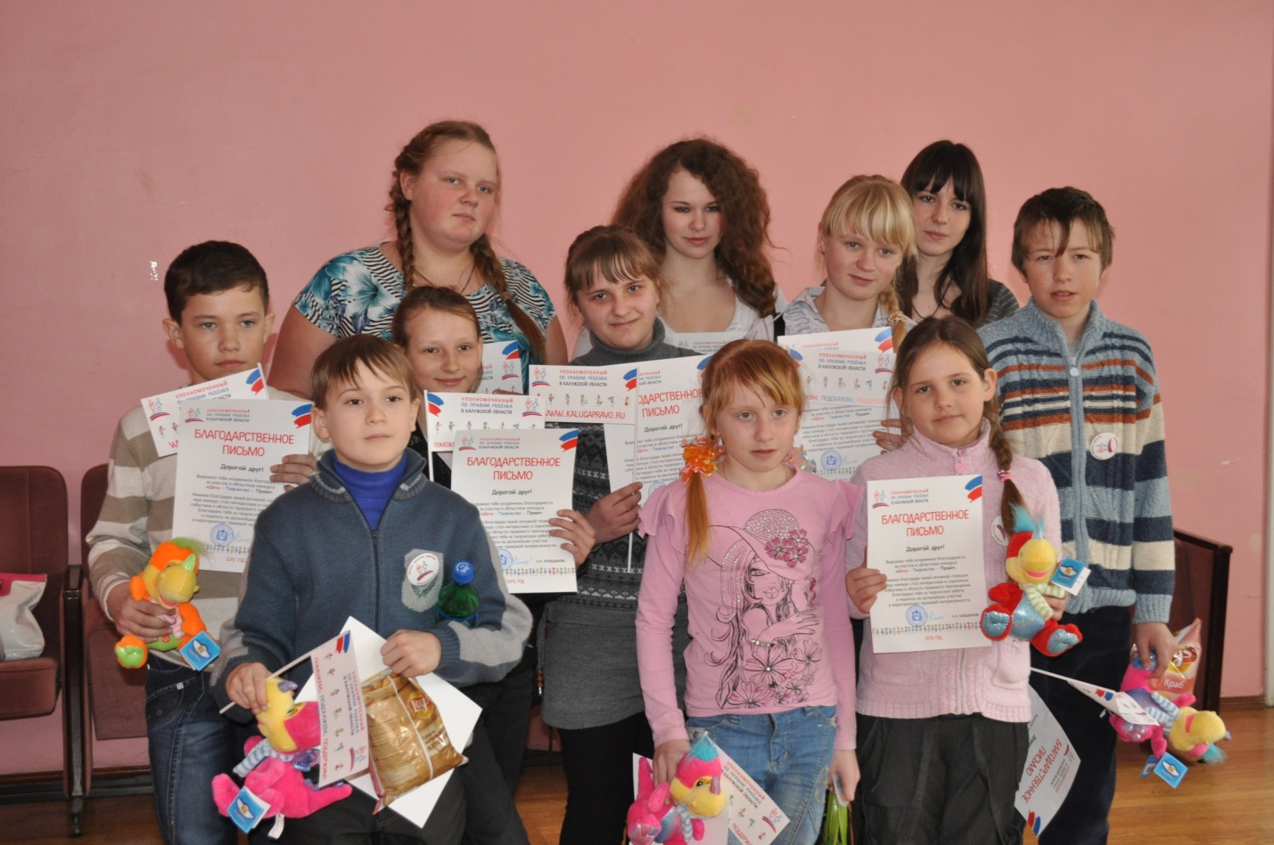
На торжественном мероприятии по подведению итогов конкурса, состоявшемся в марте 2012 года, авторы лучших работ в 7 номинациях были награждены дипломами победителей за I, II, III места и призами. Более 80 детей были отмечены благодарственными письмами Уполномоченного и памятными подарками в специальных номинациях. Все участники конкурса получили благодарственные письма за активное участие в конкурсе, им были подарены мягкие игрушки, флажки и значки с нанесением логотипа Уполномоченного.
Областной конкурс «Лучший Уполномоченный по правам участников образовательного процесса 2012 года» проводился в целях повышения уровня компетентности Уполномоченных по правам участников образовательного процесса, выявления талантливых, творчески работающих в направлении защиты прав и законных интересов участников образовательного процесса, распространения передового опыта.
Подведение итогов конкурса состоялось в мае 2012 года. В конкурсе приняли участие 43 Уполномоченных по правам участников образовательного процесса. В рамках мероприятия участники смогли обменяться опытом работы, заслушать выступления победителей конкурса, а также услышать отчет о проделанной работе в рамках проекта «Уполномоченный по правам участников образовательного процесса».
Лучшим Уполномоченным по правам участников образовательного процесса признан Дмитрий Коршаков МКОУ СОШ № 2 г. Сосенский, Козельский район.
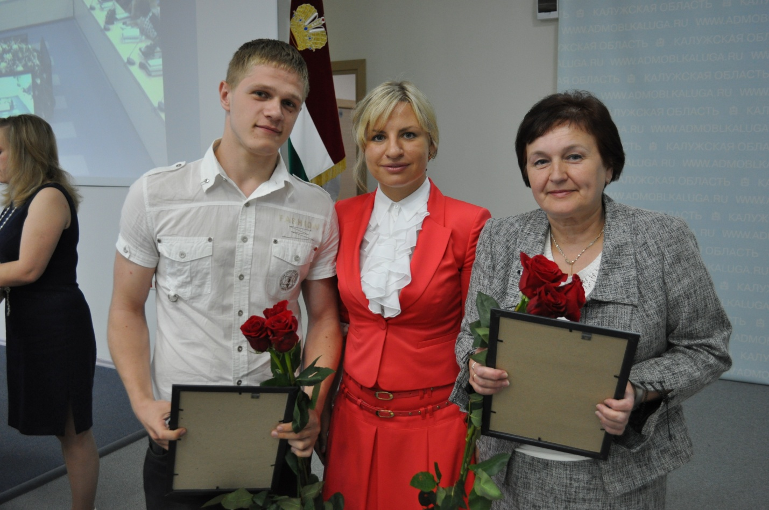
В настоящее время общество осознало необходимость реализации культурных и иных целей образования, ориентированных на личность и её развитие в конкретных педагогических системах, в том числе в летних лагерях.
Летние каникулы составляют значительную часть годового объёма свободного времени школьников, но далеко не все родители могут обеспечить своему ребёнку полноценный, правильно организованный отдых, в то время как в период летних каникул у ребёнка происходит разрядка накопившейся за год напряжённости, восстановление израсходованных сил, здоровья. Кроме того, летний период – благоприятное время для развития творческого потенциала.
В современных условиях летний лагерь - это не только место отдыха, но и некая образовательная среда, способствующая приобретению знаний, активному получению и расширению собственного жизненного опыта.
В период с 27 по 31 августа 2012 года на базе муниципального образовательного учреждения дополнительного образования детей "Детский оздоровительно-образовательный (профильный) центр "Белка" г. Калуга, совместно с ДОД ДЮЦКО «Галактика» Уполномоченным по правам ребенка в Калужской области была проведена профильная смена «Ты, Он, Она – правовая Мы страна».
Участниками смены стали лучшие Уполномоченные по правам участников образовательного процесса и/или их помощники образовательных учреждений, расположенных на территории Калужской области, в возрасте от 14 до 17 лет. Общее количество участников составило 80 человека.
Цель - формирование правовой культуры и расширение знаний в области права у детей в условиях профильной лагерной смены в каникулярное время.
Основные задачи:
- просвещение подрастающего поколения в области права;
- повышение правовой грамотности;
- развитие познавательного интереса в сфере права;
- содействие повышению правовой культуры и правового образования подростков;
- развитие коммуникативных навыков;
- формирование осознанной потребности жить в рамках правового поля и снижение уровня правового нигилизма;
- воспитание внутреннего духовного мира подростков через активную творческую деятельность в области права;
- создание необходимых условий для укрепления здоровья подростков;
- приобретение и закрепление трудовых умений и навыков, необходимых для самостоятельной жизни;
- стимулирование активной жизненной гражданской позиции.
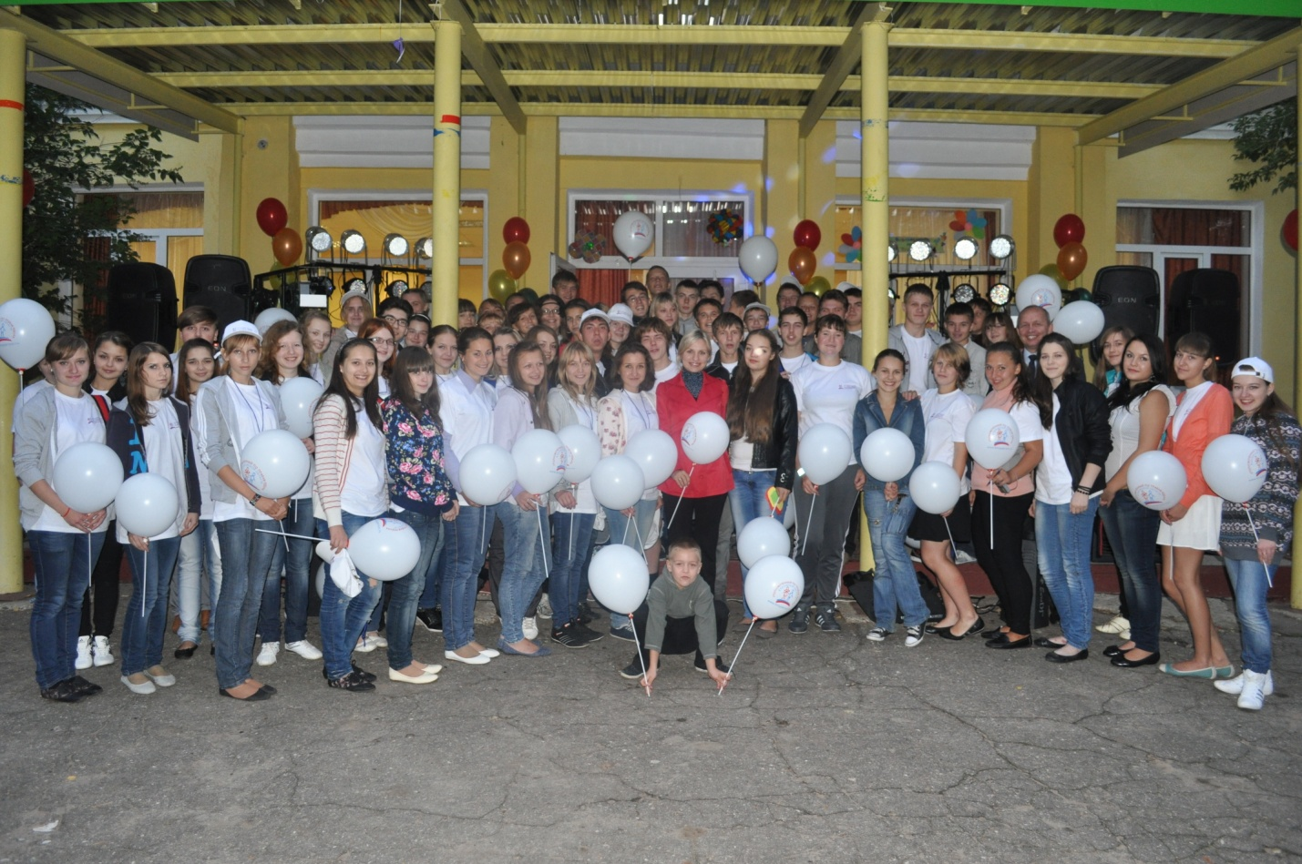
В течение смены все ребята имели возможность познакомиться с основными положениями Конвенции ООН о правах ребенка, осознать степень ответственности несовершеннолетних за правонарушения, повысить уровень коммуникативной культуры, обогатить свои знания в области прав и обязанностей ребенка, научиться организовывать собственный досуг через активное участие в мероприятиях, предусмотренных программой.
День знаний - это первые звонки и волнения, море цветов и белых бантов, и, конечно, традиционные уроки.
Первое сентября — праздник начала нового учебного года, прежде всего для учеников, учащихся, студентов, учителей и преподавателей. В этот день в школах проходят торжественные линейки, посвященные началу учебного года. С особой торжественностью встречают в школах первоклассников.
В средних специальных и высших учебных заведениях, как правило, обходится без линеек, но торжественность момента от этого вовсе не уменьшается.
Уполномоченный при Президенте Российской Федерации по правам ребенка Павел Астахов направил региональным коллегам поручение о проведении 1 сентября 2012 года в дошкольных образовательных учреждениях и общеобразовательных учреждениях «Уроков семьи и семейных ценностей».
Указом Президента Российской Федерации от 1 июня 2012 г. № 761 «О национальной стратегии действии в интересах детей на 2012 - 2017 годы» приоритетом объявлена семья и семейные ценности. Дети должны стать активными участниками в реализации этих важнейших задач, направленных на возрождение и всемерное укрепление социального института семьи, семейных ценностей и традиции как основы основ российского общества и государства.
Семья всегда занимала одно из важнейших мест среди ценностей человеческой жизни. Это и понятно, поскольку все люди на разных этапах своей жизни, так или иначе, связаны с семьей, она - естественная часть этой жизни. Принято считать, что путь воспитания любви к Отечеству выстраивается в логике “от близкого к далёкому”, от любви к родителям и родному дому, к школе, городу до любви к родной стороне. Постепенно у человека на основе привязанности, верности, чувства собственности, ощущения того, что ты свой, ты нужен, складывается “образ собственного дома” с его укладом, традициями, стилем взаимоотношений. Это чувство (чувство “родительского дома”) ложится в основу любви к Родине. Чувство любви к Родине начинается с любви к своей семье.
В День знаний Уполномоченный Ольга Копышенкова посетила ГОУ «Малоярославецкий детский дом», МКОУ «СОШ № 2 им. И.С. Унковского» Бабынинского района Калужской области, ИК-7 УФСИН России по Калужской области, ГСОУ для обучающихся воспитанников с ограниченными возможностями «Мещовская специальная (коррекционная) общеобразовательная школа интернат III-IV вида», ГС(К)ОУ для обучающихся, воспитанников с ограниченными возможностями здоровья «Козельская специальная (коррекционная) общеобразовательная школа-интернат V вида», МОУ для детей-сирот и детей, оставшихся без попечения родителей, «Бетлицкая специальная (коррекционная) школа-интернат для детей с отклонениями в развитии VIII вида, где провела уроки семьи и семейных ценностей».
Сотрудники аппарата Уполномоченного провели тематические уроки для учащихся школ города Калуги и области. Уроки прошли в форме беседы, ребята усвоили, какие семейные ценности бывают (материальные и духовные) и что к ним относится. Во время уроков школьники также выяснили, что семейными реликвиями могут являться старинные фотографии предков, предметы быта, передаваемые из поколения в поколение, бережно хранимые в семье. В ходе уроков дети отметили, что каждый человек должен знать своих предков, ведь предки - это корни семейного древа. В заключительной части урока ребята выяснили, что самые главные ценности в семье – это любовь, доверие, ответственность и взаимопомощь.
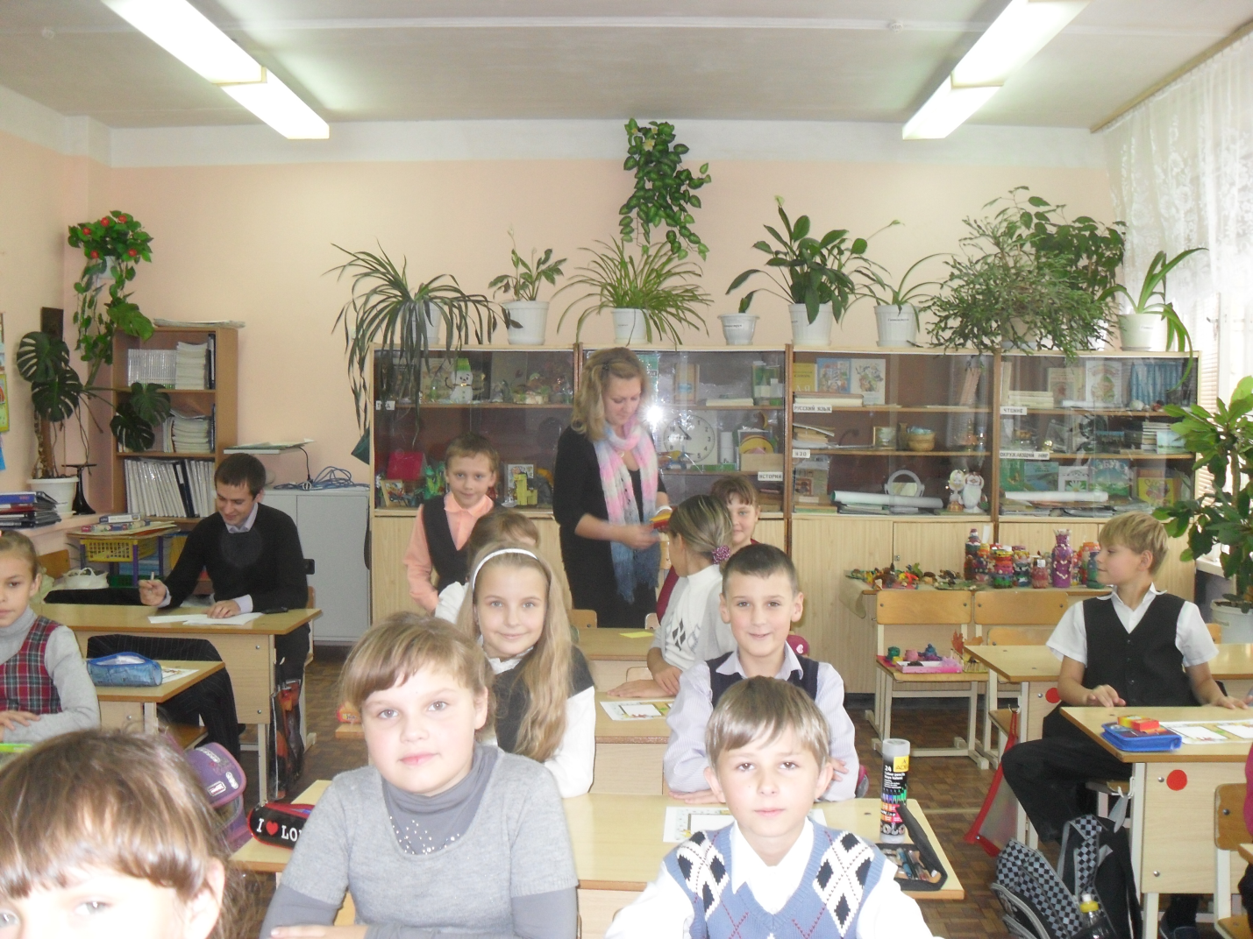
С целью распространения и закрепления правовых знаний среди населения Калужской области в дни значимых дат («День детского телефона доверия» - 17 мая, «День защиты детей» - 1 июня, «Всемирный День ребенка» - 20 ноября, «День прав человека» - 10 декабря и «День Конституции РФ» - 12 декабря) силами сотрудников аппарата Уполномоченного, Уполномоченными по правам участников образовательного процесса и их помощниками, членами детского общественного совета при Уполномоченном, учителями-предметниками, классными руководителями, работниками дополнительного образования, библиотекарями, учащимися проводились акции правовой направленности. В рамках проведения акций организовывались следующие мероприятия: классные часы по правовой тематике, круглые столы, викторины, выставки, беседы, турниры, конкурсы, диспуты, родительские собрания.
В настоящее время в 83 субъектах РФ работает 200 служб детского телефона доверия под единым общероссийским номером. За 2012 год на телефон доверия с единым общероссийским номером в Калужской области поступило 21194 обращений, в том числе 6864 от детей и подростков, 2214 от родителей (лиц их заменяющих) и 12116 от иных граждан (соседей, бабушек, учителей и воспитателей). Все обращения анонимны и бесплатны.
Самыми актуальными являются проблемы детско-родительских отношений (развод родителей, непонимание и др.) – около 15,3 % звонков и сложности в отношениях детей со сверстниками (конфликты в школе, ссоры с друзьями, отсутствие друзей, первая любовь и др.) – около 7% звонков, Около 0,3 % поступающих звонков – о жестоком обращении с детьми в семье, в среде сверстников. Около77 % обращений касаются самых разных тем – от беременности до профориентации подростков.
На территории Калужской области 17 мая 2012 года была проведена акция «Телефон доверия – шаг к безопасности ребенка?!». Участникам акции было предложено ответить на вопросы: «Обращался ли ваш ребенок на детский телефон доверия и нужен ли он?», «Обращался ли ты на детский телефон доверия?». Результаты опроса показали, что 65% взрослых считают, что детский телефон доверия необходим, а 35% их мнение не разделяют; 35% опрошенных детей обращались к специалистам детского телефона доверия.
В ходе акции каждый ее участник получил линейку с информацией об общероссийском детском телефоне доверия, а также региональном и городском телефонах доверия.
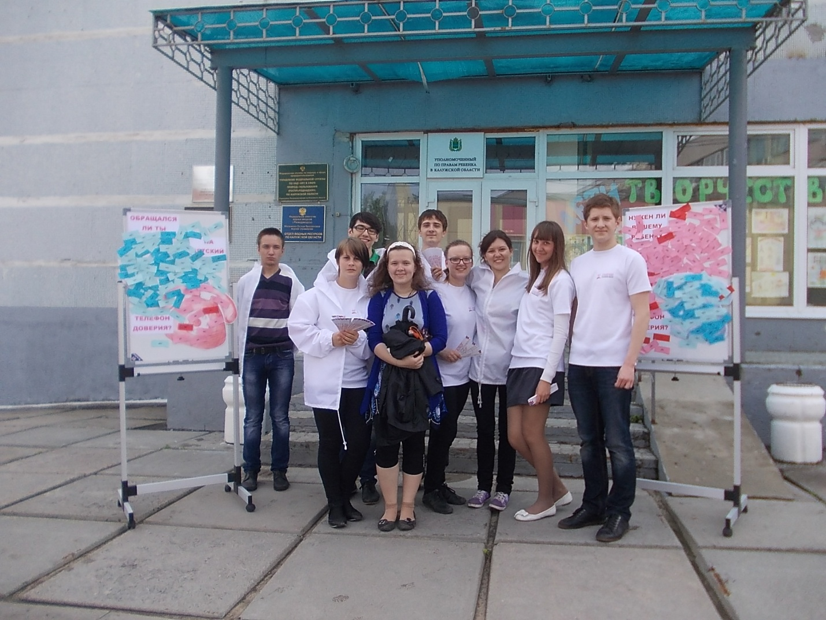
Также в рамках Международного дня детского телефона доверия при содействии органов местного самоуправления были проведены мероприятия в муниципальных образованиях и городских округах Калужской области.
01 июня 2012 года в День защиты детей Уполномоченный в рамках Дней добрых дел посетила следующие учреждения: Бетлицкую специальную (коррекционную) школу-интернат для детей с отклонениями в развитии VIII вида Куйбышевского района и Дом ребенка г. Калуги. Ольга Копышенкова встретилась с молодыми мамами в Центре постинтернатного сопровождения «Расправь крылья», с многодетными и приемными семьями Кировского и Людиновского районов.
Была проведена совместная социальная акция с организацией «Волонтеры детям», где проводились мастер-классы, посвященные детскому творчеству, опросам об актуальности единого государственного экзамена, защите прав школьников.
Во Всемирный день ребенка Уполномоченным на территории Калужской области было инициировано проведение информационной акции «Дети и Законы».
Цель - определение уровня информированности детского и взрослого населения о законодательных актах в области охраны прав ребенка, необходимости особой защиты интересов несовершеннолетних, понимание ситуаций, связанных с нарушением прав детей, и возможности их правового разрешения.
В ходе акции было распространено более 500 буклетов «Конвенция ООН о правах ребенка» и проведен опрос «Дети и Законы» о знании законов в области защиты прав и законных интересов ребенка действующих на территории Российской Федерации.
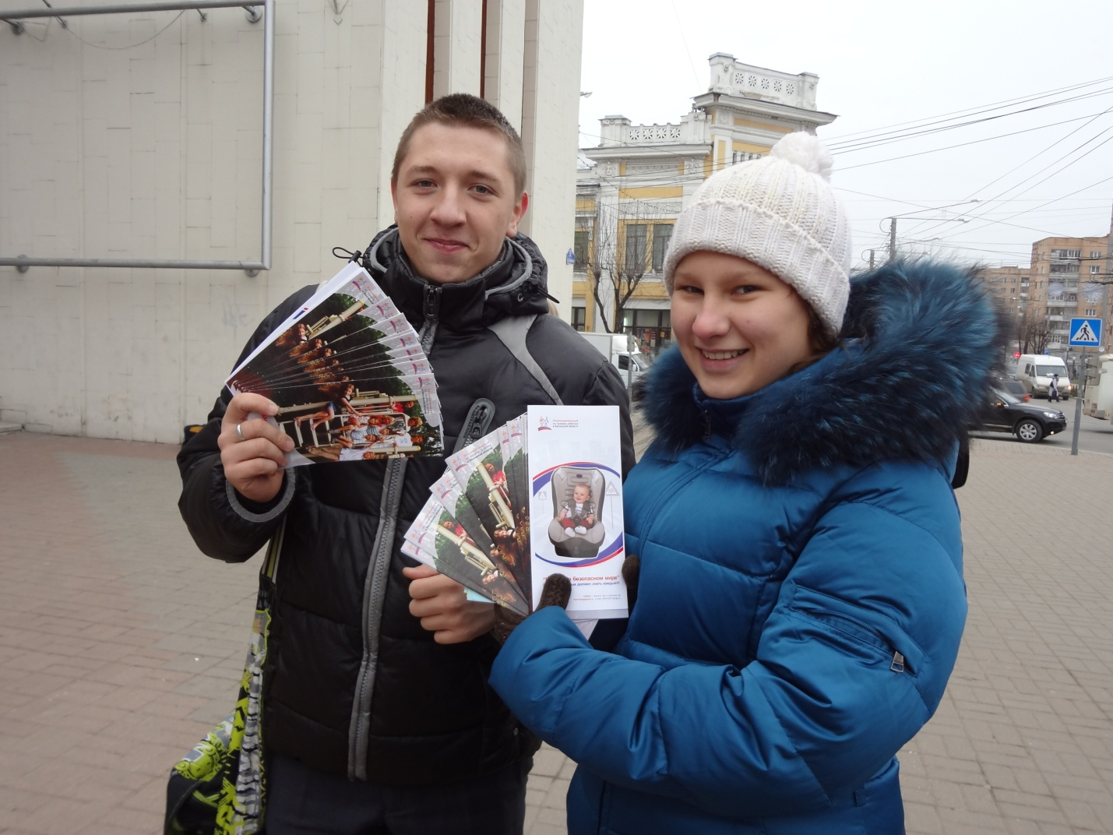
На вопросы анкеты респонденты отвечали анонимно и добровольно. Всего в опросе приняли участие 1487 детей.
Качественный анализ результатов опроса показал следующее.
Больше половины опрошенных детей и подростков осведомлены о документах, гарантирующих защиту прав детей, а именно 16,5% респондентов назвали Конвенцию о правах ребенка, практически пятая часть детей (18,9%) сказали, что в Конституции РФ закреплены положения о защите прав ребенка и прав человека и 24,4% детей не знают законодательных документов в области охраны прав детей. А по мнению практически каждого десятого ребенка, вообще ни один документ не содержит положений, которые бы гарантировали защиту прав и интересов детей.
Анализируя варианты ответов на вопрос «Считаете ли Вы, что права детей нуждаются в особой защите?» можно сделать вывод, что более половины участвующих в опросе детей (57,6%), считают, что несовершеннолетние нуждаются в особой защите. А по мнению 27,1% респондентов, такой необходимости нет.
Основными защитниками прав ребенка, по мнению отвечавших на вопросы анкеты подростков, должны быть родители (29,9%) и государство (23%). Важно отметить, что часть государственных органов респондентами выделена конкретно, а не абстрактно. Так 13,4% несовершеннолетних считает, что школа должна обеспечивать защиту их прав, 12,7% респондентов выделили специальные органы по охране прав детей, 5,9% подростков назвали органы полиции. В то же время, 6,7% респондентов считают, что сами дети должны защищать свои права. Это можно расценивать либо как факт неверия в то, что родители или государственные органы могут защитить ребенка, либо как уверенность в своем знании законов и умении практического применения их положений.
Ответы на вопрос «Сталкивались ли Вы (Ваша семья) с ситуацией необходимости защиты своих прав (прав детей)?» говорят о том, что дети достаточно часто оказываются в ситуации нарушения их прав, практически половина опрошенных (44,4%) считает, что сталкивались с подобными фактами.
И, что особенно важно подчеркнуть, при ответе на последний вопрос анкеты респонденты приводили примеры, которые позволяют говорить о том, что несовершеннолетние имеют достаточное представление о том, что такое «нарушение прав ребенка» - обидели на улице взрослые, постоянные крики в школе, грубое отношение со стороны родителей, унижения со стороны педагогов, не приняли в школу из-за отсутствия прописки, кондуктор высадил меня из автобуса, игнорирование мнения ребенка в школе, вмешательство в личную жизнь, невыплаты алиментов, ограничение свободы действий, рукоприкладство и др.
В целом опрос показал хороший уровень информированности населения о законодательных документах, гарантирующих охрану прав ребенка и защиту его интересов. В то же время приходится констатировать, что ребенок достаточно часто находится в ситуации, когда нарушаются его права. Во многом это зависит от уровня правовой культуры и знаний о правовых способах защиты прав ребенка. Также это зависит и от того, что ребенок, так же как и взрослый, не воспринимает некоторые нарушения своих прав, считая, что все так и должно быть. Кроме того, в обществе сохраняются устойчивые представления о том, что ребенок не является правообладателем, а значит, не является равноправным гражданином. Родители не всегда относятся с должным вниманием к фактам нарушения прав ребенка, занимая позицию «лучше не связываться» или «только время тратить, все равно толку никакого не будет», многие взрослые вообще считают, что «дети и так хорошо знают свои права, лучше бы им чаще напоминать об обязанностях», а это также накладывает отпечаток на формирование у несовершеннолетних правового нигилизма и ведет к тому, что ситуация с соблюдением прав детей будет оставаться на прежнем уровне.
В канун Нового года Уполномоченный Ольга Копышенкова совместно с Калужским Областным Союзом Потребительских обществ и ОАО «Калужский завод «Ремпутьмаш» провели благотворительную акцию «Подари ребенку праздник» в поддержку детей, больных онкологическими заболеваниями.
Акция прошла в период с 14 по 30 декабря 2012 года на территории ГБУЗ КО «Областная детская больница», муниципальных районов и городских округов области. Новогоднее представление с участием Деда Мороза и Снегурочки порадовало ребят. По завершению праздника каждый ребенок получил новогодний подарок и имел возможность сфотографироваться с главными героями у новогодней елки.
«Это мероприятие объединило людей, которые столкнулись с онкологией. У кого-то близкие, у кого-то друзья болеют. Когда поняли, как много связано боли и проблем с недугом, незнакомые ранее люди объединились, чтобы помочь другим. Учитывая, что всё организовано без рекламы по «сарафанному радио», можно отметить, у нас много неравнодушных людей», — отметила Ольга Копышенкова.
У проблемы защиты детей нет простого решения. Однако проводимая работа позволяет сделать выводы о том, что работа по просвещению несовершеннолетних детей должна быть системной, скоординированной, при участии всех ведомств, законодательств и общественных организаций. Только так можно исправить ситуацию, которая никого не оставляет равнодушным.

IV. ПРОЕКТЫ УПОЛНОМОЧЕННОГО ПО ПРАВАМ РЕБЕНКА В КАЛУЖСКОЙ ОБЛАСТИ

4.1 Проект «Уполномоченный по правам участников образовательного процесса»
В целях совершенствования правового образования, формирования правовой культуры и защиты прав участников образовательного процесса на территории Калужской области реализуется проект «Уполномоченный по правам участников образовательного процесса».
Актуальность проекта по созданию правового пространства и учреждению «Уполномоченного по правам участников образовательного процесса» обусловлена тем, что он работает как многофункциональная система и является наиболее сильным и неформальным регулятором реальных взаимоотношений школы-ребенка-родителя (законного представителя). Проект нацелен на формирование не столько правовой осведомленности, сколько на развитие правосознания, так как первостепенное значение приобретают права личности и ее персональная ответственность, что обеспечивает необходимый опыт социализации.
Цель проекта: создание целостной системы нравственной, социальной, психологической и правовой поддержки каждого ребенка в решении сложившихся проблем.
Задачи проекта:
- правовое просвещение всех участников образовательного процесса;
- взаимодействие образовательного учреждения с семьей с целью формирования гражданской позиции и правового самосознания участников образовательного процесса;
- формирование духовно-нравственных основ развития и социализации личности в поликультурной среде образовательного учреждения на основе толерантного подхода;
- создание условий для активного участия детей в решении вопросов, имеющих для них важное значение;
- совершенствование механизмов межведомственного взаимодействия (раннее выявление и профилактика детского и семейного неблагополучия, работа с детьми, находящимися в трудной жизненной ситуации).
Уникальность проекта состоит в том, что через Уполномоченного по правам участников образовательного процесса осуществляется обратная связь между всеми участниками образовательного процесса и выстраивается более четкая, организованная и ответственная деятельность руководителей и администрации школ, основанная на принципах прозрачности и законности.
В ходе реализации проекта «Уполномоченный по правам участников образовательного процесса», создания целостной системы правовой поддержки участников образовательного процесса были проведены следующие мероприятия.
В городе Кирове Калужской области 29 февраля 2012 г. прошел семинар-практикум для Уполномоченных по правам участников образовательного процесса и их помощников, в котором приняли участие 77 человек из Барятинского, Жиздринского, Куйбышевского, Людиновского, Кировского, Мещовского, Мосальского районов.
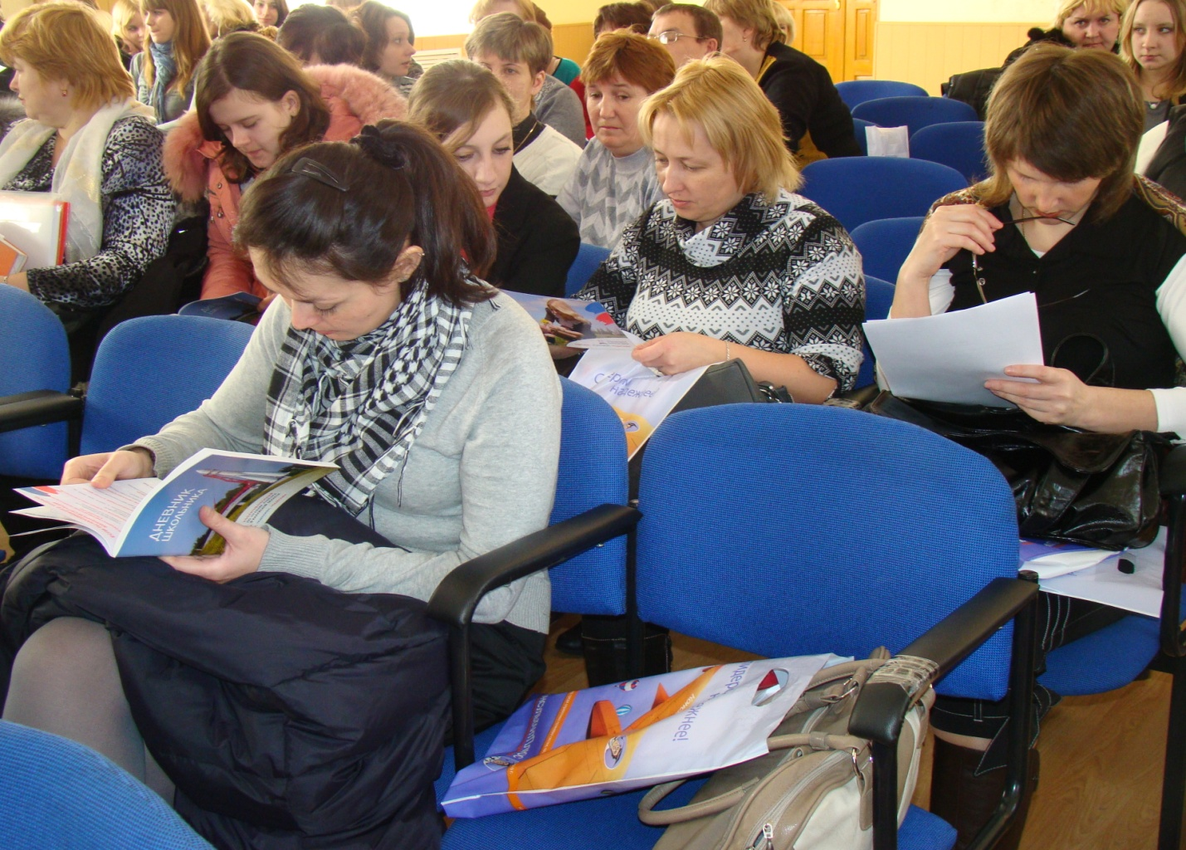
Также 30 марта 2012 года на базе ДОД ДЮЦКО «Галактика» прошел семинар практикум для 42 представителей Бабынинского, Дзержинского, Перемышльского, Ферзиковского и Юхновского районов и 26 апреля 2012 г. в МОУ Козельская СОШ № 1 для 54 представителей Думиничского, Козельского, Сухиниского, Хвастовичского, Ульяновского районов.
Так был принят старт для тесного сотрудничества в области защиты прав детства. Участники получили необходимые материалы для организации деятельности в образовательных учреждения, расположенных на территории Калужской области и спланировали мероприятия, которые в последствии были проведены в рамках проекта.
Представителями ГК «Земля-СЕРВИС» проведено обучение участников по изучению СПС Консультант Плюс. Обучение работе с СПС Консультант Плюс прошло на примере диска «Консультант Плюс: Средняя школа». Учащимся и учителям рассказали и показали, как работать с СПС Консультант Плюс, какие поисковые инструменты есть в системе, как быстро найти нужный документ.
В феврале 2012 года совместно с министерством образования и науки Калужской области, ГАОУ ДПО КО «Калужский государственный институт модернизации образования» впервые проведены тематические курсы повышения квалификации «Развитие профессиональной компетентности Уполномоченных по правам участников образовательного процесса», в которых приняли участие 23 куратора проекта.
Учащиеся школ города Калуги из числа Уполномоченных по правам участников образовательного процесса 22 марта 2012 г. в аппарате Уполномоченного по правам ребенка в Калужской области встретились с Уполномоченным области Ольгой Копышенковой. На встрече рассматривались вопросы создания Детского общественного совета при Уполномоченном, развития процесса учета мнения детей при принятии решений государственными органами области по вопросам, затрагивающим их интересы, а также обеспечения взаимодействия омбудсмена и детского населения региона в области защиты прав, свобод и законных интересов ребенка.
Для Уполномоченных по правам участников образовательного процесса 11 декабря 2012 года прошел областной семинар, в котором приняли участие 198 человек. Участники получили информацию по вопросам формирования правовой культуры в рамках проекта «Уполномоченный по правам участников образовательного процесса», познакомились с правовой системой «Гарант», обменялись опытом работы, а также все участники получили Сборник методических материалов в помощь Уполномоченному по правам участников образовательного процесса. Самые активные участники проекта, проявившие себя, были награждены благодарственными письмами Уполномоченного.
Такая координация деятельности, информационно-методическая поддержка Уполномоченных по защите прав участников образовательного процесса способствовала дальнейшему сотрудничеству, развитию их деятельности по защите прав детей, правовому просвещению учащихся, родителей, педагогов.
Сегодня на территории Калужской области осуществляет свою деятельность 521 Уполномоченный по правам участников образовательного процесса, из них 182 человека являются учащимися старших классов образовательных учреждений.
В 2013 году планируется направить усилия на организацию непосредственного взаимодействия со школьными омбудсменами с целью информирования регионального Уполномоченного о результативности их работы, злободневных вопросах, трудноразрешимых ситуациях, а так же о предложениях по обеспечению уважения прав ребенка участниками образовательного процесса. Кроме того планируется ведение базы действующих школьных уполномоченных в Калужской области.
Уполномоченные в образовательных учреждениях стали необходимым элементом школьной жизни при решении проблем учеников, учителей, родителей, воспитателей, действенным центром по их правовому просвещению.

4.2 Проект «Детский общественный совет при Уполномоченном по правам ребенка в Калужской области»
В 2012 году в целях обеспечения взаимодействия Уполномоченного с детьми в области защиты их прав, свобод и законных интересов, создания сетевой воспитательной системы (партнерской сети) по правовому просвещению детей и молодежи, поддержки инноваций, распространения лучшего опыта, расширения сфер сотрудничества, внедрения новых технологий в систему защиты прав и законных интересов ребенка при Уполномоченном был создан Детский общественный совет.
Основные задачи Совета:
- решение проблем защиты прав и законных интересов несовершеннолетних с учетом их мнения,
- разработка, продвижение и реализация механизмов участия детей в процессах принятия решений, затрагивающих их интересы на региональном и местном уровне;
- содействие формированию активной гражданской позиции у детей;
- повышение правовой грамотности и культуры детей;
- распространение информации о деятельности уполномоченных по правам участников образовательного процесса на регионы, муниципальные образования и учреждения для детей;
- продвижение принципов Конвенции ООН о правах ребенка и знаний о правах детей на детскую, родительскую и педагогическую аудиторию;
- создание условий практической реализации права детей свободно выражать собственные взгляды по всем вопросам, затрагивающим их интересы.
Члены совета – обучающиеся общеобразовательных учреждений, учреждений начального, среднего и высшего профессионального образования г. Калуги и области, в том числе воспитанники детских домов и коррекционных учреждений. На сегодняшний день в состав совета входят 22 обучающихся.
Свою деятельность детский общественный совет начал 22 марта 2012 года с проведения круглого стола на тему «Организация взаимодействия и работы в Детском общественном совете детей, проживающих в муниципальных образованиях и городских округах области по средством интернет ресурсов», на котором были обсуждены вопросы организации обмена информацией и диалога между членами Детского общественного совета и Уполномоченным.
Трудоустройство несовершеннолетних граждан, их подготовка к профессиональной деятельности – общественно важная задача, решение которой позволяет приобрести первый взрослый опыт, сделать первый шаг в трудовую жизнь.
Поэтому темой очередного заседания Детского общественного совета, основными участниками которого стали дети, была проблема трудоустройства несовершеннолетних в современных условиях жизни.
Председатель Детского общественного совета озвучил результаты анкетирования, проведенного членами совета в своих образовательных учреждениях на тему «Трудоустройство несовершеннолетних в каникулярное время. Проблемы, возможности и перспективы».
Ребята обсудили результаты анкетирования своих сверстников, и задали вопросы экспертам - представителям органов законодательной и исполнительной власти Калужской области и внесли предложения по улучшению ситуации с трудоустройством несовершеннолетних в каникулярное время.
В целях организации межведомственного взаимодействия по внедрению новых технологий в систему защиты прав и законных интересов ребенка с 15 по 16 мая 2012 г. состоялся выезд членов Детского общественного совета в г. Курск. Ребята познакомились со структурой Детского общественного совета при Уполномоченном по правам ребенка при Губернаторе Курской области, его символикой и планом работы; изучили опыт работы Детского общественного совета при Уполномоченном по правам ребенка при Губернаторе Курской области; школьных уполномоченных по правам ребенка г. Курска. Кроме того, руководители Детских общественных советов договорились об организации межведомственного взаимодействия по организации обмена информацией по правовому просвещению детей и родителей в сфере принятых решений по вопросам, затрагивающим интересы детей.
В рамках работы по обеспечению гарантий государственной защиты прав и законных интересов несовершеннолетних Калужской области в области образования 11 декабря 2012 года Уполномоченный О.А. Копышенкова провела расширенное заседание Детского совета на тему «Обеспечение и защита конституционного права несовершеннолетних Калужской области на образование».
Проведению заседания предшествовал опрос учащихся общеобразовательных школ, расположенных на территории Калужской области, по оценке деятельности общеобразовательных учреждений по следующим направлениям:
- отношение к учащимся;
- эффективность преподавания;
- безопасность ребенка в школе;
- бесплатность образования.
Результаты опроса были использованы Уполномоченным и членами Детского общественного совета для аргументации процессов, происходящих в общеобразовательных учреждениях г. Калуги и Калужской области, при проведении заседания.
В обсуждении проблем, связанных с осуществлением и обеспечением общеобразовательными учреждениями личных прав несовершеннолетних на образование, приняли участие министр образования и науки Калужской области, руководители органов и учреждений системы общего образования муниципальных районов и городских округов Калужской области, педагогические работники, уполномоченные по правам участников образовательного процесса, всего более 250 человек.
Наиболее уязвимыми правами в школе дети считают право на уважение своего человеческого достоинства, право на бесплатное общее образование и право на защиту от грубого и жестокого обращения.
Так, гарантированное Конституцией Российской Федерации получение общего образования на бесплатной основе за счет государственных бюджетных ассигнований нередко нарушается отдельными общеобразовательными учреждениями. Родителям школьников под видом добровольных пожертвований, «спонсорской помощи» в настоящее время приходится делать финансовые взносы в фонд школы, чтобы обеспечить необходимый ремонт школы и класса, охрану своих детей. Кроме того, родителям приходится нести существенные расходы, связанные с покупкой основных учебников, оплатой услуг репетиторов.
Причин, обуславливающих разрыв между декларируемыми правами школьника и их реализацией, несколько.
Основные из них:
- недостаточное финансирование школ, вследствие которого образовательные учреждения вынуждены искать другие возможности материального обеспечения, в том числе и за счет добровольных пожертвований, «спонсорской помощи» родителей;
- кризис социального статуса и социальной защищённости работников системы образования, который накладывает свой отпечаток на личность педагога, его роль в образовательном процессе и отношение к детям;
- низкий уровень осведомленности учителей, родителей и учеников о правах ребенка, возможности их продвижения и защиты;
- менталитет родителей (предпочитают не вмешиваться, опасаясь нанести вред отношениям ребенка с учителями или директором).
В целях повышения ответственности общеобразовательных учреждений Калужской области за обеспечение и защиту конституционного права несовершеннолетних Калужской области на образование Детский общественный совет решил, что необходимо активизировать работу по правовому просвещению участников образовательного процесса о правах ребенка, возможности их продвижения и защиты. Кроме того, было рекомендовано: министерству образования и науки Калужской области выработать конкретные меры, направленные на устранение имеющихся нарушений прав и законных интересов обучающихся и недопущение возможных нарушений в дальнейшем, а руководителям муниципальных органов образования Калужской области принять меры по устранению имеющихся нарушений прав и законных интересов несовершеннолетних в образовании.

4.3 Проект «Экспертный совет при Уполномоченном по правам ребенка в Калужской области»
В целях оказания консультативной помощи при реализации Уполномоченным задач, установленных ст. 3 Закона Калужской области от 25.02.2011 г. № 108-ОЗ «Об Уполномоченном по правам ребенка в Калужской области» в ноябре 2011 года в Калужской области при Уполномоченном был создан Экспертный Совет.
Основные задачи Экспертного Совета:
- оказание консультативной и организационной помощи Уполномоченному при реализации его полномочий в сфере обеспечения и защиты прав и законных интересов детей на территории Калужской области;
- информирование Уполномоченного о положении дел в сфере соблюдения прав и законных интересов детей;
- подготовка предложений Уполномоченному по вопросам взаимодействия с правозащитными общественными объединениями и их представителями;
- подготовка рекомендаций органам государственной власти Калужской области, органам местного самоуправления, учреждениям и организациям, о соблюдении прав законных интересов детей на территории Калужской области;
- анализ информации, в том числе публикаций в средствах массовой информации, о нарушениях прав и законных интересов детей на территории Калужской области.
Совет был сформирован из числа лиц, обладающих необходимыми познаниями в области прав и свобод человека и гражданина, в том числе прав и законных интересов ребенка, проживающих на территории Калужской области. В состав совета вошли представители всех муниципальных образований Калужской области. В настоящее время в составе Совета состоят 39 человек.
В целях создания условий для практической реализации права детей на образование 21 мая 2012 года состоялось первое заседание Экспертного совета по вопросу «Профессиональная подготовка несовершеннолетних, не имеющих основного общего образования. Проблемы, возможности и перспективы».
Из информации, предоставленной органами образования муниципальных районов и городских округов Калужской области видно, что с каждым годом число обучающихся 9 классов, получивших справку об обучении в общеобразовательном учреждении, увеличивается:
- по итогам 2009-2010 учебного года - 45 несовершеннолетних, 30 из них поступили в учреждения начального и среднего профессионального образования г. Калуги и области;
- по итогам 2010 – 2011 учебного года - 196 человек, 70 из них поступили в учреждения начального и среднего профессионального образования г. Калуги и области.
Согласно п. 15 гл. 2 Типового положения об образовательном учреждении начального профессионального образования, утвержденного постановлением Правительства Российской Федерации от 14.07.2008 г. № 521, лица, не имеющие основного общего образования, в образовательном учреждении начального профессионального образования могут получать только профессиональную подготовку.
Мониторинг, проведенный в мае 2012 года специалистами аппарата Уполномоченного, показал, что часть выпускников специальных (коррекционных) образовательных учреждений Калужской области для обучающихся (воспитанников) с ограниченными возможностями здоровья VIII вида обучаются в Государственном образовательном учреждении начального профессионального образования «Профессиональный лицей № 34» и в Государственном казённом учреждении начального профессионального образования «Профессиональное училище «Калужский реабилитационно – образовательный комплекс». Но большая часть детей из-за отсутствия возможности получать профессиональную подготовку бесплатно и по месту жительства в нарушение законодательства обучалась в учреждениях профессионального образования в группах обучающихся по программам начального профессионального образования.
Учитывая, что право на образование является одним из основных и неотъемлемых конституционных прав граждан Российской Федерации, члены Экспертного совета были единодушны во мнении, что в Калужской области необходимо создать условия для практической реализации права на образование для несовершеннолетних, не имеющих основного общего образования.
С учетом рекомендаций совета такие группы министерством образования и науки Калужской области были созданы в учреждениях начального и среднего профессионального образования «Калужский колледж сервиса и дизайна», ГБОУ СПО «Ермолинский технический колледж», ГБОУ СПО «Калужский индустриально-технологический колледж», ГБОУ СПО «Калужский транспортно-технологический техникум им. А.Т. Карпова». ГАОУ СПО Людиновский индустриальный техникум». С 1 сентября 2012 г. в вышеперечисленные учреждения в группы профессиональной подготовки были приняты 72 подростка, из числа не освоивших программы основного (общего) образования и 55 выпускников специальных (коррекционных) образовательных учреждений. Кроме того, 40 выпускников специальных (коррекционных) образовательных учреждений поступили в ГБОУ НПО «Профессиональный лицей № 34» г. Таруса, где эти группы были созданы ранее.

V. ГЛАСНОСТЬ В ДЕЯТЕЛЬНОСТИ УПОЛНОМОЧЕННОГО ПО ПРАВАМ РЕБЕНКА В КАЛУЖСКОЙ ОБЛАСТИ. ВЗАИМОДЕЙСТВИЕ СО СРЕДСТВАМИ МАССОВОЙ ИНФОРМАЦИИ
Информационная политика Уполномоченного построена на принципах максимальной открытости и гласности. Любой гражданин имеет возможность реализовать свое право на получение сведений о деятельности Уполномоченного простым и доступным способом – через средства массовой информации. Благодаря широкому спектру СМИ, представленных в нашем регионе, варианты размещения новостей достаточно разнообразны: это теле- и радиопередачи, статьи в печатных и электронных СМИ. Таким образом, каждый желающий ознакомиться с деятельностью Уполномоченного может выбрать оптимальный источник информации.
Взаимодействие со СМИ – важный элемент в работе Уполномоченного. На сегодняшний день возможности СМИ в привлечении внимания широкой общественности к социально значимым проблемам, касающимся обеспечения реализации и защиты прав детей, крайне велики. Осознавая это преимущество, Уполномоченный продолжает поддерживать и развивать контакты со СМИ, используя данное взаимодействие для освещения и решения актуальных проблем, а также в целях правового просвещения.
Представление информации о работе Уполномоченного осуществляется разными способами:
1) Рассылка пресс-релизов в основные СМИ региона.
2) Размещение информации на странице Уполномоченного на официальном сайте Уполномоченного при Президенте РФ по правам ребенка www.rfdeti.ru.
3) Взаимодействие с журналистами. Сотрудники пресс-службы Уполномоченного инициируют общение с журналистами. Также любой представитель СМИ может связаться с пресс-службой Уполномоченного по собственной инициативе.
4) По устным или письменным запросам в индивидуальном порядке осуществляется предоставление интервью в СМИ и участие Уполномоченного в теле- и радиопередачах.
Вышеуказанные способы были организованы и отработаны еще в 2011 году. В течение 2012 года к ним добавились новые:
5) Выпуск информационного издания «Недетский вопрос». Газета издается и распространяется Уполномоченным на территории г. Калуги и Калужской области. Издание содержит не только информацию о деятельности Уполномоченного, но и сведения о реализации прав и законных интересов детей, предоставленные другими ведомствами и организациями.
6) Размещение информации на сайте Уполномоченного http://kalugapravo.ru/. На сайте представлена информация о текущей деятельности Уполномоченного по правам ребенка в Калужской области и его аппарата, контактные номера телефонов, адрес аппарата Уполномоченного по правам ребенка, график и расписание личных приемов, документы и фотоматериалы. Доступ к сайту свободный.
7) Размещение информации в группе Уполномоченного в социальной сети https://vk.com/club29357150. Для современных детей социальные сети – максимально удобный ресурс для общения и обмена информацией. Подобная группа предоставляет уникальную возможность не только для распространения информации среди несовершеннолетних, но и осуществления обратной связи. Благодаря данной группе Уполномоченный неоднократно получал уникальную информацию о ситуации с защитой прав и законных интересов несовершеннолетних непосредственно от детей.
Информацию о деятельности Уполномоченного, размещенную в СМИ, можно поделить на следующие группы:
- интервью Уполномоченного
- новостные репортажи по телевизионным каналам
- новости в рубриках печатных изданий
- новостные блоки в электронных СМИ
- правовые комментарии к статьям в печатных изданиях
- выступление в качестве приглашенного гостя в передачах областного ТВ( программы «Легко», «Главное»)
- правовая рубрика Уполномоченного на областном ТВ (программа «Недетский вопрос»)
- открытая телефонная линия с Уполномоченным в режиме реального времени.
В 2012 году информация о деятельности Уполномоченного была представлена в 52 различных средствах массовой информации Калужской области. На 2011 год эта цифра составляла 29 различных СМИ (диаграмма 5).

Диаграмма 5.

Таким образом, за 2012 год процентный рост показателей составил 205% для печатных изданий, 120% для электронных СМИ и 150% для телеканалов. Эти результаты были достигнуты за счет развития сотрудничества с региональными СМИ. Наиболее значителен прогресс в работе с печатными изданиями муниципальных районов Калужской области: в 2012 году было налажено взаимодействие с печатными изданиями всех муниципальных районов и городских округов региона.
В связи с ростом количества СМИ, в которых была размещена информация о деятельности Уполномоченного, возросли и количественные показатели появления данной информации. Процентный рост в 2012 году составил 206% для печатных изданий, 225% для электронных СМИ, 224% для телевизионных передач, 231% для радиовещания и 104% для появления информации на ресурсе rfdeti (диаграмма 6).

Диаграмма 6.

Таковы результаты развития данного направления деятельности Уполномоченного в 2012 году. Положительная динамика позволяет предположить и дальнейший рост данных показателей в будущем времени.
В планах дальнейшей деятельности – расширение взаимодействия с электронными СМИ, работа с которыми является в настоящее время одним из наиболее перспективных и доступных способов размещения информации.
Обратная связь демонстрирует, что распространение информации через СМИ плодотворно и приносит желаемые результаты. Жители нашего региона получают достоверную информацию о правах несовершеннолетних и знают, где они могут получить квалифицированную помощь и поддержку в случае нарушения этих прав.

ЗАКЛЮЧЕНИЕ
В 2012 году в Калужской области была продолжена целенаправленная политика по улучшению положения детей и семей с детьми, в основе которой лежит обеспечение интересов ребенка.
В реализации этой политики были объединены усилия государственных структур, органов местного самоуправления, негосударственных организаций, средств массовой информации, всех специалистов, работающих с детьми и в их интересах. Уполномоченный, основываясь на Конвенции ООН о правах ребенка, нормах международного и российского права, принципах гуманности и справедливости, призван принимать сигналы о неблагополучии детей, отслеживать нарушение прав и законных интересов детей, всемерно содействовать восстановлению нарушенных прав ребенка.
В существующей системе защиты прав детей, Уполномоченный дополняет формы защиты прав и законных интересов детей, не подменяя при этом государственные структуры, действуя в тесном контакте с ними.
Целью данного доклада является привлечь внимание к проблемам детей, с которыми сталкивается Уполномоченный при работе с обращениями. Только консолидация усилий общественных и государственных институтов, будет способствовать соблюдению прав и законных интересов детей на территории Калужской области.
Надеюсь, что приведенные в настоящем докладе факты нарушения прав детей будут учтены должностными лицами, органами государственной власти и местного самоуправления, и они внимательно отнесутся к докладу Уполномоченного, проанализируют его основные выводы и предложения по продолжению работы, совершенствованию государственной политики в сфере детства, направленной на обеспечение наилучших интересов ребенка!
Выражаю искреннюю благодарность всем, кто оказывал содействие
в работе по соблюдению и восстановлению нарушенных прав детей и надеюсь на дальнейшее сотрудничество!

Согласовано:
Уполномоченный
по правам ребенка
в Калужской области О.А. Копышенкова

